**<作业帮>需求分析报告**

|  |  |  |  |
| --- | --- | --- | --- |
| 文档版本号： | 1.0 | 文档编号： |  |
| 文档密级： | 项目组成员可见 | 归属部门/项目： | 万物皆可优化 |
| 产品名： | 作业帮 | 子系统名： |  |
| 编写人： | 第六组全体组员 | 编写日期： | 2020/10/29 |

**起点学院 版权所有**

**内部资料 注意保密**

# **背景及目标**

根据作业帮的竞品分析报告得出，近年来K12教育正处于增势迅猛的快速发展阶段。加之新冠疫情持续影响，教育部提出“停课不停学”，鼓励教学线上转移，更是将在线教育推至社会关注度高峰。

作业帮现已拥有8亿累计激活用户和1.7亿月活用户，以远超同类产品第二名的傲人成绩，一直占据K12教育行业“C”位。坐拥如此庞大的用户规模，且处于行业快速发展时期，**作业帮应抓住利好条件，继续提升用户付费转化，实现商业营收增长**。

在前期竞品分析中，我们初步确定了产品迭代方向。**为了验证迭代方向的正确性并对其优化调整，我们明确了本次需求分析的方向以及主要任务**：

* 首先，业务需求方面：为了达到提高付费转化率的最终目的，我们将通过头脑风暴的方式，**探索新的运营策略，完善付费服务，提高付费体验。**
* 其次，用户需求方面：我们将通过用户反馈分析、用户访谈和问卷调查等方式，**发掘用户对于VIP服务和网课体验的痛点和期待，找到促进用户使用付费业务的方法。**
* 最后，我们将整理收集到的业务需求和用户需求，**根据需求四要素转化为产品需求**，并通过用户需求量大、风险低、开发成本低和人员技能培训简单等四重维度**判断需求优先级**，最终**输出一份可以指导我们近期迭代方向的产品需求文档**。

# **项目计划**

本次项目，以完成时间线的先后进行排序展示，详细计划如下。项目组全员需严格按照排期表执行计划，避免因时间或人员问题造成项目进度延期。若存在无法按时完成的风险，需尽早提出以便实时调整。

|  |  |  |  |  |
| --- | --- | --- | --- | --- |
| **负责内容** | **执行描述** | | **参与人员** | **预计完成时间** |
| 背景及目标  （报告） | 分析项目背景、目标 | | 张慧玲 | 10月20日 |
| 项目计划  （报告） | 输出任务排期和人员分工表 | | 10月20日 |
| 竞品分析  （报告） | 竞品分析 | | 苏爽 | 10月20日 |
| 迭代方向 | | 10月20日 |
| 需求池-表格 | | 10月20日 |
| 用户反馈分析  （报告） | 用户APP留言反馈、微博等 | | 姚璐  段乐识  李雨桐 | 10月20日 |
| 用户反馈数据整理 | | 10月21日 |
| 迭代方向 | | 10月23日 |
| 需求池-表格 | | 10月23日 |
| 用户反馈表-附录 | | 10月23日 |
| 用户访谈概述  （报告） | 访谈提纲设计思路 | | 李雨桐  李卉尧  贾玉铮  黄翠梅 | 10月23日 |
| 访谈对象 |  | 10月23日 |
| 访谈提纲 | | 10月23日 |
| 问卷调查概述  （报告） | 样本构成 | | 苏爽  黄裕琼  赵欣  徐昕航 | 10月23日 |
| 问卷设计 | | 10月23日 |
| 投放渠道 | | 10月23日 |
| 自主分析  （脑暴开展） | 头脑风暴会议 | | 全员 | 10月23日 |
| 用户访谈  （访谈执行） | 用户访谈执行 | | 全员 | 10月24日 |
| 用户访谈实录-附录 | | 10月25日 |
| 调查问卷  （问卷发放） | 发放问卷 | | 全员 | 10月25日 |
| 用户访谈分析  （报告） | 数据分析 | | 李雨桐  李卉尧  贾玉铮  黄翠梅 | 10月28日 |
| 访谈小结 | | 10月28日 |
| 迭代方向 | | 10月28日 |
| 需求池-表格 | | 10月28日 |
| 调查问卷分析  （报告） | 问卷回收分析 | | 苏爽  黄裕琼  赵欣  徐昕航 | 10月28日 |
| 需求池-表格 | | 10月28日 |
| 调查小结 | | 10月28日 |
| 迭代方向 | | 10月28日 |
| 调查问卷问题-附录 | | 10月28日 |
| 自主分析  （报告） | 头脑风暴议题 | | 张慧玲  姚璐  段乐识 | 10月28日 |
| 头脑风暴纪要 | | 10月28日 |
| 迭代方向 | | 10月28日 |
| 需求池-表格 | | 10月28日 |
| 需求分析结论  （报告） | 需求分析结论整理 | | 张慧玲 | 10月28日 |
| 附录  （报告） | 整理附录 | | 10月28日 |
| 报告整体检查 | 修订报告行文、错别字及格式 | | 全员 | 10月29日 |

# **需求分析过程**

## **3.1. 竞品分析**

通过前期对作业帮、小猿搜题和学而思网校的竞品分析，我们发现**作业帮和小猿搜题的业务模式和发展轨迹相似，**均为从学习工具向包含**直播课**等多种功能的综合性在线教育服务平台发展。而**学而思网校作为主打直播课业务的在线课程平台，用户体量大，**将会成为作业帮在直播课领域的主要竞争对手，且学而思网校在直播课付费转化方面的做法，对作业帮具有指导意义。

对比作业帮和小猿搜题、学而思网校，通过在业务、产品及功能层面进行竞品分析，可以梳理出下述迭代方向。

### 3.1.1 迭代方向

* **业务层面**
* 根据优质潜在用户分布地区，完善练习题库和辅导教材
* 加强在开学季、考试季、寒暑假期和双休日的优惠内容推送
* 优化家长监管模式，增加工具隐藏选项
* 持续优化拍照搜题功能，取消拍照搜题功能强制请求定位权限的策略
* **产品层面**
* 细化首页推送内容，利用AI技术提高推送内容与用户需求的适配度
* 优化课程管理，按照课程状态对课程进行分类
* 根据不同课程难度来优化选课流程，在进阶课报名页面增加测验流程
* 在VIP服务中新增专属题集等个性化定制服务板块
* **功能层面**
* 优化首页排版布局，增加奖励机制入口，并将付费入口集中至固定区域
* 在“我的”页面新增“关注”功能入口，将用户关注的名师和内容以单独的tab放入此入口
* 在选课页面标注课程价格
* 报名免费体验课后不设置跳转，直接在APP产品内完成购买和观看

## **3.2. 自主分析**

### **3.2**.1 头脑风暴议题

**议题：**

**（注：付费人数 = 留存人数 * 付费转化率）**

基于“提高作业帮直播课的付费转化”这一核心目标，通过前期针对竞品的市场调研和分析，以及针对作业帮用户的初步调研，本次脑暴会议围绕作业帮的后续产品迭代方向，将大目标进行拆分，探讨了如下议题：

* 如何增加留存
* 如何促使普通用户，成为VIP用户
* 如何丰富VIP特权功能和服务，提升VIP用户体验，增加VIP用户粘性
* 如何促使普通用户购买直播课
* 如何促使VIP用户购买直播课

**目的：**

* 梳理出至少10条需求

### **3.2**.2 头脑风暴纪要

围绕一个核心方向，即**提高用户的直播课付费转化**，本小组通过头脑风暴讨论出一些可能需求，大致可分为**现有功能优化**与**新运营方式引入**两个方面。

**现有功能优化**的主要需求如下：

* 完善VIP服务
  + 增加学习周报服务，提供薄弱点总结分析，并有针对性地推荐直播课程和资料、试卷。
  + VIP问答中，保留针对非付费用户的问学霸功能。
  + 增加“免费点播”功能，VIP用户可免费体验任意一节直播课。
* 完善社交功能
  + 支持从手机通讯录、微信好友列表中一键导入作业帮好友，自动添加为关注，提升用户的社交体验。
  + 首页增加栗子社区（栗子部落）的快捷入口，并提供社区消息提醒。消息中心增加下拉菜单栏，分类显示不同类别的消息。
  + 设置用户等级标签，所获成就可生成对应海报并分享。
  + 问答问题可被点赞。回答人可查看点赞数和被浏览次数，满足用户的尊重需求。
* 完善拍照搜题功能
  + 搜索到的题目，增加滚动信息提醒，如“刚刚被xxx搜索”、“已被xxx人搜索过”等。
  + 未搜到的题目，提供用户上传入口，题目审核通过后添加至题库。

**新运营方式引入**的主要需求如下：

* 新增有奖活动、趣味游戏、课程专区
  + 新增推荐有奖活动入口，推荐拉新返优惠券。
  + 新增“做题大冲关”小游戏，设置通关排行榜，冲关成功即可获得学币奖励。
  + 首页新增名师精品课短视频专区，可一键购买；可跳转到名师主页，查看老师的所有课程。
* 围绕VIP服务增加新的运营策略
  + 为非VIP用户提供免费体验VIP特权的机会。
  + 增加VIP专属活动入口。可根据VIP使用时长，定期提供优惠活动。
  + VIP问答环节增设老师评价机制。用户可为问答老师打分、点赞、评论，评价结果反映问答老师的综合信誉值。作业帮可按答题质量，以佣金方式奖励优质问答老师。
  + 新增SVIP机制，在原有VIP服务的基础上新增特权服务，并额外收取服务费。例如，当前VIP每日问答数上限3条，超出上限可按条收费；额外付费可解锁更多头像等。
  + 在开通VIP页面，增加底部滚动消息提醒“xxx刚刚开通”。

### **3.2**.3 迭代方向

通过对竞品分析目的及已有功能的探讨，我们将头脑风暴会议信息加以分析，发现：

* 在**VIP服务**方面，还可提供更多服务和体验，以提高VIP用户粘性。
* **社交属性**方面也可进一步强化，以满足用户丰富的社交需要。
* 可制定新的**运营策略**，以寻求新的付费转化途径。

综合考量业务层面、用户层面的影响，落地实现的难易程度以及开发成本等多个因素，将如下需求点纳入下一版本的迭代计划：

|  |  |  |  |
| --- | --- | --- | --- |
| **迭代方向分类** | **二级分类** | **新增/优化** | **需求描述** |
| 功能服务优化 | 完善VIP服务 | 新增 | **新增“学习周报”服务**  参考小猿搜题，每周定时用户生成本周学习报告。报告内容包括：学习时长、搜题个数、课程情况、所学知识清单等。 |
| 新增 | **新增“问学霸”功能**  在当前VIP问答服务下，提供非VIP用户的“问学霸”功能。 |
| 新增 | **新增“免费点播”功能入口**  VIP用户可以选择自己感兴趣的科目/专项课程，并任选老师/具体课程模块，免费观看一节课。 |
| 强化社交属性 | 新增 | **新增“一键导入”好友功能**  将手机通讯录、微信好友中已注册使用作业帮的好友，一键添加到关注。 |
| 优化 | **新增“栗子社区”的提醒功能**  首页增加栗子社区（栗子部落）的快捷入口，并增加栗子部落的消息提醒。消息中心增加下拉菜单栏，分类显示不同类别的信息。 |
| 优化 | **优化“用户等级”**  用户可将账号等级和所获成就，一键生成海报并分享。 |
| 优化 | **题目问答新增点赞**  题目问答，新增点赞功能。可查看题目的点赞数、被浏览次数。 |
| 拍照搜题优化 | 优化 | **增加题目信息**  搜索到的题目，提示“刚刚被xxx搜索，已被xxx人搜索”等信息。 |
| 推广运营优化 | 新增运营活动 | 新增 | **新增“推荐有奖”入口**  用户可通过该入口将作业帮分享出去，推荐链接自带推荐人信息。推荐拉新成功后，推荐人可获得优惠券奖励。 |
| 新增 | **新增“做题大冲关”趣味游戏**  将适合用户年级的题目做成冲关游戏，并设置已通关排行榜。冲关成功的用户可获得学币奖励。 |
| 新增 | **新增“名师精品课短视频”专区**  首页新增名师精品课短视频专区，可一键购买；可跳转到名师主页，查看老师的所有课程。 |
| 新增VIP运营 | 新增 | **提供VIP免费体验**  新注册用户，可免费体验一周的VIP服务。 |
| 新增 | **新增VIP专属活动入口**  根据VIP使用时长，定期为VIP用户提供专属的优惠活动。 |
| 优化 | **VIP问答，新增问答老师评价机制**  VIP问答，用户可为问答老师进行点赞、打分、评论。建利问答老师的信誉度排行榜。 |
| 新增 | **新增SVIP机制**  在原有VIP基础上，增加服务并提高价格。可购买提问次数；作文可获得专业老师点评；可使用更多个性化专属头像。 |
| 优化 | **完善VIP开通页面信息**  参考小猿搜题，VIP开通页面滚动显示“xxx刚开通；VIP每月价格平均每天xxx毛钱”等信息。 |

## **3.3. 用户反馈分析**

### **3.3**.1 用户反馈数据整理

#### 3.3.1.1 用户反馈关键词分布

**数据来源**：酷传（主要抓取APP Store中“作业帮”APP用户评论）

**数据提取时间**：2020年10月20日

**数据时间范围：**2020年1月1日-2020年10月19日

**数据要素：**用户名、评分、评论描述、评论时间

**用户反馈数量**：32,577条

**有效反馈数量：**剔除无效评论后，剩余有效反馈数量为23703条（由于是人工剔除，存在一定误差量）。

注：无效评论剔除标准为空白评论、数字、字符以及“5星”、“差评”、“垃圾”、“good”、 “很好”、“很棒”等无用评论。

**用户关注点分析**

通过图悦在线词频分析工具，对有效用户反馈进行分析，从中筛选出**21个高频关键词**，再分别统计每个关键词对应的用户评论数量（图1），可初步分析出用户的主要关注点，如下：

（注：关键词占比=关键词条数/有效评论总数）

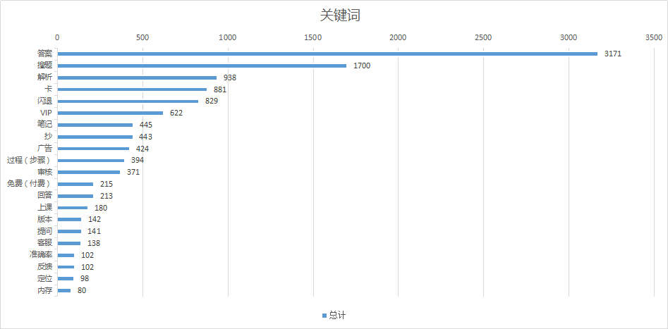

图1 用户反馈关键词统计

通过以上关键词统计，**排名前三的关键词依次为：答题、搜题、解析，可知用户关注点主要集中于拍照搜题功能。**

同时，将21个高频关键词归纳为以下三大类用户关注点（图2）：

* **Bug类反馈**：闪退、卡、版本、内存；
* **功能服务类反馈：**答案、搜题、解析、VIP、审核、回答、过程、提问、定位、反馈、上课、准确率、笔记、抄；
* **运营推广类反馈**：广告、客服、免费。

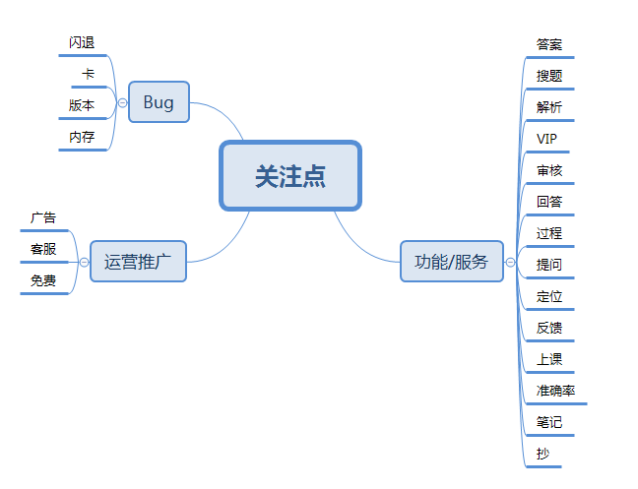

图2 用户反馈关注点分类导图

**用户关注点是否为问题分析**

用户评论打分梯度为1-5星，将1-3星评论定义为差评数，进一步筛选各关键词中对应的差评关键词数量，可知各关键词的差评评论分析占比情况如下（图3）：

（注：单个关键词差评占比=差评数/评论数）

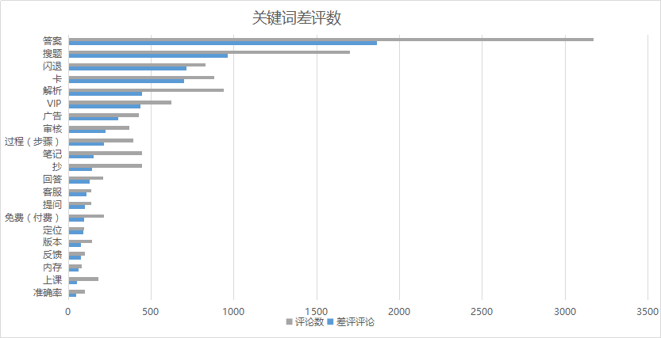

图3 用户反馈关键词涉及差评统计

通过分析关键词的差评占比可知，每个关键词对应的负面评价均占该词条相关评论总数的50%以上，即用户主要关注点的整体体验感较差。因此，我们将针对差评反馈做进一步的问题分析。

#### 3.3.1.2 用户反馈问题分析

在问题分析部分，我们着重筛选出2020年最近3个月内的近500条差评数据，按问题类型进行归类，将用户反馈问题分为Bug和建议两大类，并整理成用户反馈问题表（附录3）。

**1、Bug类反馈：**主要集中在软件使用不畅、功能执行异常等性能问题，以及重复请求登陆、付费结算异常、无法练习答题等功能问题。

|  |  |  |  |
| --- | --- | --- | --- |
| **一级分类** | **二级分类** | **三级分类** | **问题描述** |
| **Bug反馈** | **性能类** | **客户端异常** | 软件无法开启、闪退、卡顿等 |
| **服务器异常** | 功能执行、页面跳转失败 |
| **功能类** | **登录异常** | 每次打开APP都需重新登录 |
| **结算异常** | VIP服务付费后未生效 |
| 取消VIP续费后仍自动扣钱 |
| **答题异常** | 答题练习系统出错 |

**2、建议类反馈：**根据高频关键词，可将用户建议分为功能服务和运营推广两个方面。同时，对建议类评论的原始内容数据加以分析，结论如下。

**功能建议**中，较多反馈提及（图4）：

* 优化拍照搜题体验
* 优化学习圈内容质量
* 扩展VIP会员服务
* 增加非会员免费体验



图4 功能类建议用户主要反馈

**服务建议**中，反馈主要集中在（图5）：

* 质疑定位权限合理性
* 关注个人信息安全问题
* 优化内容审核机制



图5 服务类建议用户主要反馈

**推广建议**中，较多用户反馈的问题是（图6）：

* 广告质量差、频率高
* 电话销售频率高
* 推广方式待优化



图6 推广类建议用户主要反馈

**运营建议**中，用户反馈主要提及（图7）：

* 客服态度差、问题处理不及时
* 建议积分兑换VIP



图7 运营类建议用户主要反馈

### **3.3**.2 用户反馈小结

本次需求分析的主要目的是验证上一阶段初步确定的迭代方向。故参考以上分析的用户反馈结果，结合作业帮的现阶段业务重心和未来发展方向，在权衡用户需求和业务需求两个层面后，得出以下可验证需求：

* **功能服务优化类：**
  + 拍照搜题跳转问老师
  + 问答增加追问功能
  + 问答题目图片点击放大
  + 设置高亮“问学霸”入口
  + 问答星级评价方式
  + 提问功能自动导入图片
  + 学习圈分享区及便捷入口
  + 学习圈权限设置
  + 细化VIP等级和各等级权益
  + 问答、审核进度条
  + 定位权限弹窗提示
* **推广运营优化类：**
  + 广告评价按钮
  + 广告自动优化
  + 转变销售结构
  + 客服互动答疑区
  + 客服反馈进度条
  + 积分兑换VIP、直播课

### **3.3**.3 迭代方向

以提高作业帮付费人数这一终极目标为前提，通过分析用户反馈提炼出可验证需求，包括功能服务优化和推广运营体验优化两部分，并由此拆解成具体的优化迭代任务如下：

|  |  |  |  |
| --- | --- | --- | --- |
| **迭代方向** | **二级分类** | **新增/优化** | **需求描述** |
| 功能服务优化 | 拍照搜题 | 新增 | **新增问老师入口**  在拍题结果首屏页面，增加【问老师】按钮，点击后跳转至提问，支持非VIP及VIP设置不同每日使用次数。 |
| **新增追问功能**  在作业问答功能中，新增追问功能。 |
| **优化图片查看方式**  在作业问答功能中，题目附图可选择放大查看或全屏查看。 |
| 优化 | **高亮问学霸图标**  在搜题答案页，高亮【问学霸】icon，增强其对搜题识别失败的兜底作用。同时，增加回复进度条显示当前答题阶段（同“VIP问答进度条”）。 |
| **优化问答评价方式**  将问答星级评价改为【点亮/点灭】操作，在回答下方直接展示，并按点亮-点灭值降序排列。 |
| 学习圈 | 新增 | **新增学习圈分享区**  学习圈按年级、内容等维度进行分类，设立分享区（笔记、试卷等）并设置版主负责管理维护工作，版主享有删帖、置顶、发帖、封禁等权限。 |
| 优化 | **优化学习圈入口**  增加学习圈快捷入口，便于用户使用。 |
| VIP服务 | 新增 | **增加VIP等级**  按等级高低，配置不同的特权功能及对应使用次数（如问答、免费试听等），VIP等级与累计VIP天数、活跃、回答采纳度等因素关联。 |
| 新增 | **新增VIP问答进度条**  用户VIP问答中，问题详情页新增进度条提醒，显示当前答题阶段，具体可细分为邀请答题、超时反馈重新分配问题邀请中、答题中、答题完成、问题追踪等。 |
| 系统权限 | 优化 | **优化定位权限弹窗提示**  可在用户首次激活APP时，利用首页弹窗提示用户授权请求定位权限，弱化定位权限和拍照搜题的联系。同时，优化权限开通提醒文案，如：为针对性给出用户所在地试卷、题库等，需授权开启用户定位权限。 |
| 推广运营优化 | 广告投放 | 新增 | **新增广告评价按钮**  在广告右上角增加广告评价入口，点击显示“不感兴趣”、“广告质量差”等选项。 |
| 优化 | **优化广告下发机制**  自动下线广告点击率高但报课转化率低的课程，同时替换高付费、好评度高的课程内容。 |
| 销售形式 | 优化 | **优化直播课销售结构**  降低电话销售比重，提升软推广比重。 |
| 客户服务 | 新增 | **新增公开留言反馈区**  鼓励用户以留言方式反馈问题，互相解疑；新增问题反馈进度条，可查看客服跟进情况。 |
| **新增问题反馈进度条**  及时同步客服跟进情况，并增加“提醒解决”功能催促客服加快处理进度。 |
| 积分商城 | 新增 | **新增免费体验兑换服务**  在积分兑换区，增加名师直播课试听名额、VIP*天体验等可兑换商品，非VIP用户可积攒帮帮币、回答被采纳数等兑换体验机会。 |

## **3.4. 问卷调查**

### **3.4**.1 问卷调查概述

#### 3.4.1.1 样本构成

本次问卷调查共收集到135份调查问卷，其中有效答卷131份，无效答卷4份。

筛选规则如下表：

|  |  |  |
| --- | --- | --- |
| **规则序号** | **规则名称** | **规则描述** |
| 1 | 答题日期 | 介于2020年10月25-26日 |
| 2 | 答题时长 | 大于15秒（即至少高于平均答题时长的10%）） |
| 3 | 答题版本 | 问卷网版本4（2020/10/25 14:16:28） |
| 4 | 答题对象 | Q3“你使用过以下哪些在线学习软件？”未选中“都没有使用过” |

注：不满足任意一条规则的答卷为无效答卷。

有效答卷中，家长为102人，学生为29人。其中使用过作业帮的人数为94人，使用过小猿搜题的人数为45人，使用过学而思网校的人数有47人，使用过其他软件的有60人（图8）。

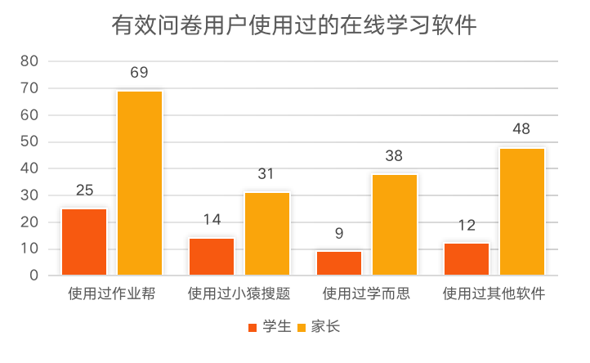

图8 有效问卷用户在线学习软件使用情况

#### 3.4.1.2 问卷设计

本次问卷调查的**目标群体为使用过学习软件的中小学生及家长**，对其**使用学习软件的习惯**、**对教育产品的付费场景**以及**在学习产品上的消费体验**进行问卷调查，旨在收集中小学生及家长对于当前使用产品的真实反馈，并对前期竞品分析和自主分析中的一些猜想和假设做验证。

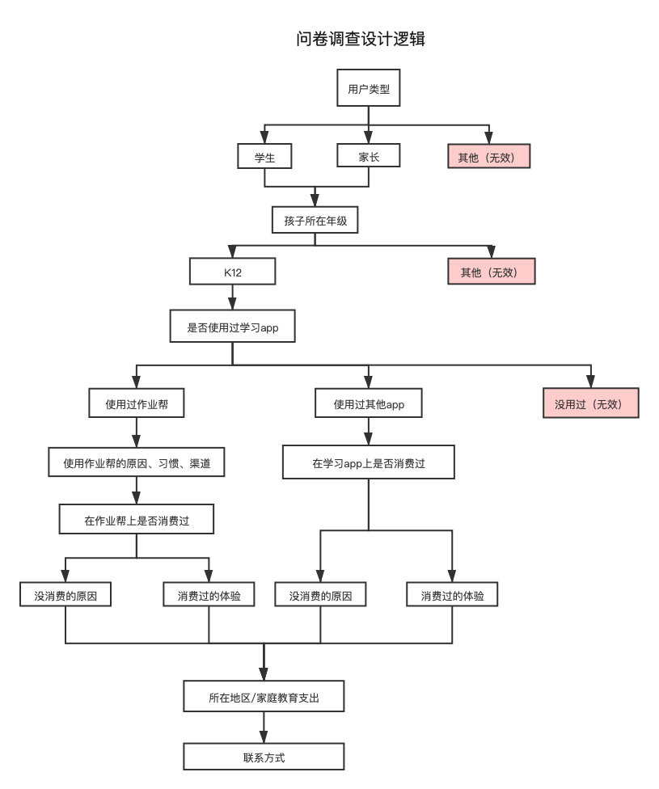

图9 问卷调查设计逻辑

#### 3.4.1.3 投放渠道

本次问卷调查为纯线上调查，主要投放渠道包括：

* 请求团队成员身边的中小学生及家长群体帮忙填写；
* 请求教师朋友将问卷发送到班级群或朋友圈让学生和家长帮忙填写；
* 请求学弟学妹将问卷发送到班级群或者QQ空间让同学帮忙填写。

### **3.4**.2 问卷回收分析

* 校外教育的选择情况、在线教育产品的使用情况和获知渠道:
  + 在线教育软件和线下课外辅导班，为学生主要使用的学习辅助教育产品/服务。**其中在线教育软件的使用率位居第二**。
  + 在在线教育软件中，学生以使用作业帮、学而思网校和小猿搜题为主，家长和学生获知软件的**主要途径为亲友推荐、广告推荐**，通过这两种途径获知作业帮的用户占比尤为突出。

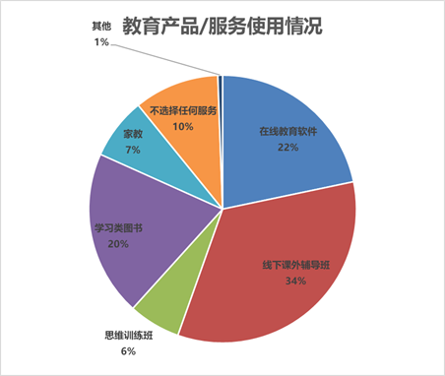

图10 教育产品/服务使用情况

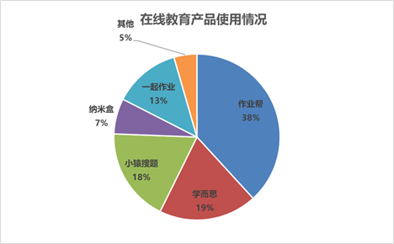

图11 在线教育产品使用情况

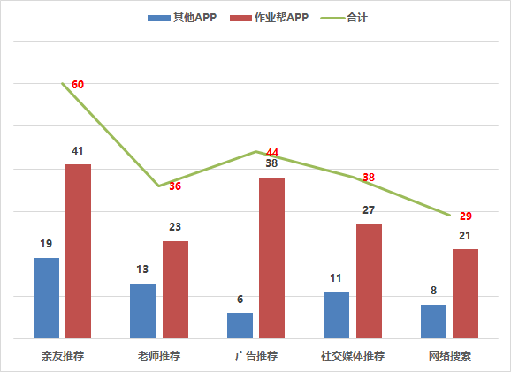

图12 在线教育产品主要获知途径

* 在线教育产品的使用目的及用途:
  + 家长允许孩子使用在线学习软件，主要是希望孩子借此**掌握学习方法**、**提升学习成绩**、**培养学习兴趣**。
  + 以作业帮为例，学生和家长主要使用作业帮的**拍照搜题**、**作业问答**、**单词查询**等功能，帮助其达到使用在线教育软件的目的。

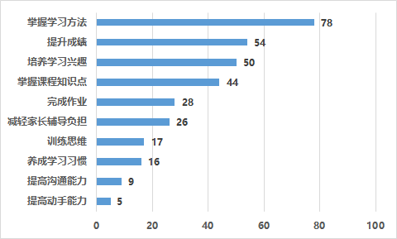

图13 使用在线学习软件的目的

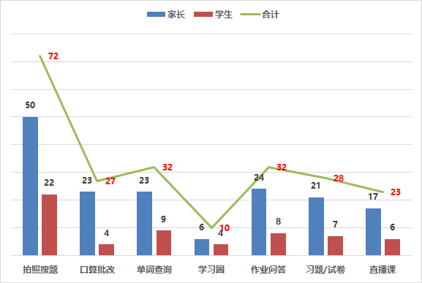

图14 作业帮主要功能使用情况

* 在线教育产品付费情况:
  + 在线教育软件的使用者中，付费用户占比均小于50%，其中学而思网校付费用户占比相对较高。
  + 付费用户的主要付费服务是直播课，其次是VIP会员服务，其中作业帮的直播课及VIP付费用户占比不相上下。
  + 促使家长付费的主要原因是孩子的学习需要和成绩提升需要，而影响家长付费的主要因素则是家长对付费内容效果的担忧以及对在线教育付费的需求程度。

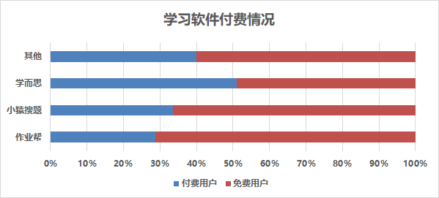

图15 在线学习软件的付费情况

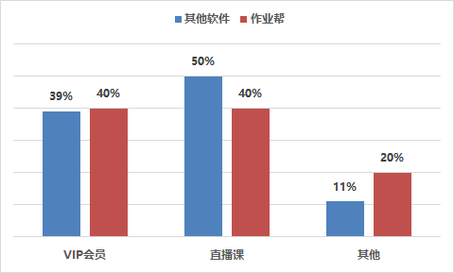

图16 其他在线学习软件与作业帮的各类付费业务付费对比情况

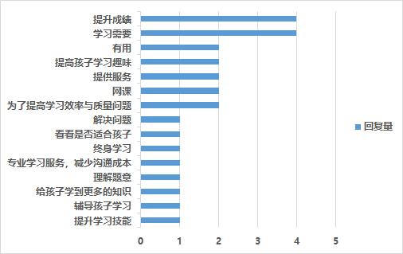

图17 在线学习软件付费原因

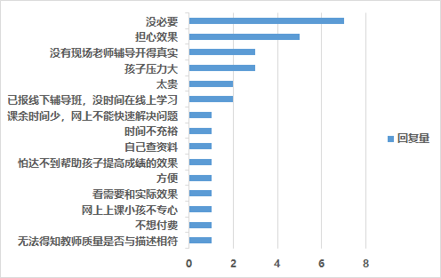

图18 在线学习软件不付费原因

* 作业帮付费服务情况:
  + 家长对付费直播服务的满意度明显较高，而学生更满意VIP会员服务。
  + VIP会员服务中的专业答疑和视频讲解、直播课程中的免费体验课和课程口碑是促使家长付费的主要原因。
  + 付费用户中，对VIP会员权益中最满意的地方是习题视频讲解清晰，而直播课程中最满意的地方是课程类型丰富。

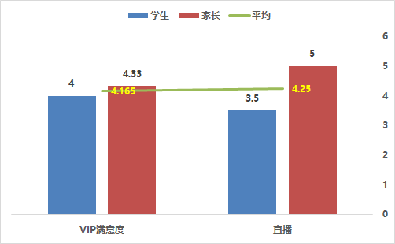

图19 作业帮各付费服务满意度对比

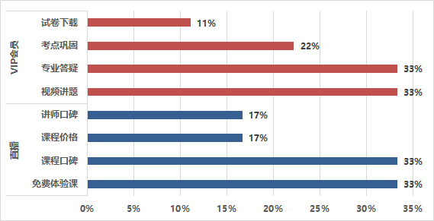

图20 作业帮三类付费服务的购买原因

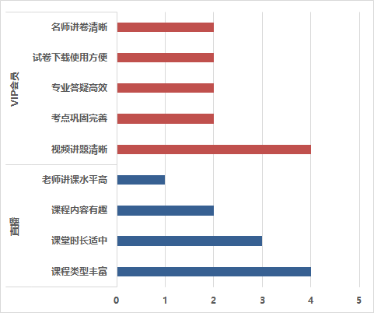

图21 对作业帮VIP服务、直播课满意的地方

### **3.4**.3 问卷调查小结

通过对此次问卷调查的数据分析，我们得出如下结论：

* K12阶段学生及其家长使用在线学习app的比例较高，其中**使用率最高**的三款app的依次为：**作业帮、学而思以及小猿搜题**。
* 学生和家长这两类用户了解此类app最常见的渠道都是**亲友的推荐**。其他渠道中，学生多通过**网络信息**（如广告、社交媒体等）对此类app进行了解的同时，家长更倾向于听取**老师的建议**来进行选择。
* 从功能上看，学生使用学习app**拍照搜题**及**查阅资料**的居多（搜题和查阅各类资料的各占88%），对帮助深入学习的功能（如作业问答、学习圈等）使用不多；而家长多使用学习app给孩子**辅导作业、报网课**以及**查看孩子学习情况**。
* 从付费的情况看，学生用户在在线学习app上付费的比例较低，且均是为直播课功能付费；不付费的学生**对教师实际水平存疑**。而家长用户中，也有超过半数的家长因**不想给孩子额外增加负担**、**对课程效果不信任**等原因而未选择付费服务。
* 在作业帮这款特定的app上，付过费的学生和家长的占比**都比**在线学习app的**平均水平更低**。在付费学生用户中，使用过VIP、直播课和商城三大主要付费功能的**都占到一定比例**。而对家长用户而言，**直播课和VIP会员**是家长选择最多的付费服务。
* 多数为孩子报名作业帮直播课的家长因**自己无法辅导、想提升孩子学习效率**等原因选择报课，直播课模块提供的**选课咨询服务**也是他们选择付费的重要原因。而VIP服务方面，大多数VIP学生和家长用户选择VIP服务的主要理由均是VIP享受的**清晰视频讲题**。

### **3.4**.4 迭代方向

|  |  |  |  |
| --- | --- | --- | --- |
| **迭代方向分类** | **二级分类** | **新增/优化** | **需求描述** |
| **功能服务优化** | 添加学习功能 | 新增 | **新增部分学习辅助功能**  增加检查作业、英语听力、点读课文等功能，并将这些功能在首页设置快捷入口。 |
| 完善资源及信息 | 优化 | **完善搜题题库**  在搜题题库中，添加更多不同地区和教辅的试题答案，并且根据搜题用户反馈不断扩充题库。 |
| 优化 | **优化首页名师模块**  丰富教师的主页信息，提供教师毕业院校、从业年限、授课成绩等详细资料，并给出相关证明文件。 |
| 丰富直播课服务 | 新增 | **增设按教材区分的押题课**  增加按教材区分的直播押题课，确保此类课程能够由该教材所在地区、清楚当地考试情况的老师授课，授课内容紧扣该教材考点。 |
| 新增 | **新增学霸经验分享体验课**  由各科同年级学霸对自己在该门课程的学习经验进行分享。 |
| 新增 | **新增报名前测试功能**  在报名页面进行报名前，为学生提供针对该课程的测验；测试难度应和课程难度相当，并且内容设置与本课程的教案高度契合。 |
| 新增 | **提供小班课程**  提供更高质量的小班课程，严格控制班级人数；老师为每位学生提供大班课所不具备的、个性化的学习情况评估和个人疑难解答。 |
| 完善VIP服务 | 新增 | **新增成长轨迹和定制计划**  为VIP用户开设能够了解自己学习轨迹的功能，包括学过的课程、做过的练习、搜过的题目等等。根据这些信息总结出用户的优劣势，为用户定制下一阶段的个性化学习计划。 |
| 新增 | **新增1对1问答服务**  为VIP用户分配专属的1对1答疑老师，让VIP用户能够通过信赖的、且熟悉自己的老师尽快解决问题。 |
| 新增 | **VIP新增优惠或免费权限**  在VIP用户报名直播课时，为其提供专属的优惠券以及免费体验等权限。 |
| 新增 | **增加名师讲卷覆盖范围**  针对VIP用户推出更全面的名师讲卷服务，试卷覆盖范围更广、能够为不同地区、甚至跨地区参加考试的VIP用户提供更丰富的选择。 |
| **推广运营优化** | 新增运营活动 | 新增 | **新增推荐有礼入口**  鼓励用户将作业帮的各项功能及付费服务推荐给亲朋好友，并为积极推荐分享的用户提供课程优惠或者免费体验券。 |
| 优化推送内容 | 优化 | **优化学习内容推送**  根据学生用户的画像，以及其搜索题目和使用功能的情况，在首页为用户推送更具针对性的学习资讯和短视频。 |
| 优化 | **优化课程广告内容推送**  根据学生所在的地区，为学生和家长推送适应当地教材和考情的在线课程，并且可以适配当地各科目选修题目专讲的课程推送。 |

## **3.5. 用户访谈**

### **3.5**.1 用户访谈概述

#### 3.5.1.1 访谈提纲设计思路

作业帮长期占据着国内K12教育界的“C”位。然而，受限于其学习工具类软件出身，作业帮需探索如何持续提升付费转化，因此**本次访谈的目的是为了了解作业帮用户对在线学习软件的整体体验和对付费服务（包括VIP和直播课）的看法，以提高作业帮用户的付费转化。**

基于此，我们选择的主要访谈主对象是**使用过作业帮的高年级学生和低年级学生家长。**主要原因如下：

* 虽然处于K12教育阶段的学生群体是作业帮的直接目标用户，但由于该群体并未实现经济独立，使用在线学习软件亦受到家长的监督和影响，故需通过访谈深入了解家长用户的付费意愿；
* 在学生群体中，相较于低年级学生，高年级学生拥有更多自主选择的权利。因此，有必要了解高年级学生对在线学习软件的使用情况和付费想法。

在访谈数据分析阶段，我们将划分**以下五个模块**，分析学生用户对在线教育产品的使用需求，挖掘家长用户对课外辅导服务或产品的付费动因，以此来优化作业帮的功能与服务，并辅以不同场景下的运营推广活动，从而推动用户付费转化率的提升。模块如下：

* 用户基本情况
* 未付费情况下的使用反馈
* VIP用户的使用反馈
* 用户对于在线教育的接受度
* 直播课的使用反馈

#### 3.5.1.2 访谈对象

##### 学生版

* **访谈人数：**6人，其中一线及新一线城市3人、三四线城市3人
* **访谈对象：**小学阶段1人，高中阶段5人
* **用户使用频率：**经常使用2人，偶尔使用4人
* **用户付费类型：**已付费2人，未付费4人
* **访谈形式：**1v1电话访谈，录音并记录逐字稿

|  |  |  |  |  |  |  |
| --- | --- | --- | --- | --- | --- | --- |
| **序号** | **化名** | **现在地** | **学生年级** | **使用频率** | **是否付费** | **使用功能** |
| 1 | 乐乐同学 | 北京  （一线） | 六年级 | 偶尔使用 | 否 | 搜题 |
| 2 | 阳光同学 | 阜阳  （三线） | 高一 | **经常使用** | **是** | **搜题、VIP、直播课** |
| 3 | 小刘同学 | 唐山  （三线） | 高二 | 偶尔使用 | 否 | 搜题 |
| 4 | 小王同学 | 衡水  （四线） | 高二 | **经常使用** | **是** | **搜题**  **直播课** |
| 5 | 小楠同学 | 苏州  （新一线） | 高三 | 偶尔使用 | 否 | 搜题 |
| 6 | 达达同学 | 苏州  （新一线） | 高三 | 偶尔使用 | 否 | 搜题 |

##### 家长版

* **访谈人数：**7人，其中一线及新一线城市6人、三线城市1人
* **访谈对象：**五年级家长2人，六年级家长4人，初三家长1人
* （注：上海地区将六年级归为初中）
* **用户使用频率：**经常使用5人，偶尔使用2人
* **用户付费类型：已**付费**2**人，未付费**5**人
* **用户使用内容:** 7人用过免费搜题，其中有1人上过直播课，1人开通过VIP服务
* **访谈形式：**1v1 即时工具访谈或者电话访谈，录音并记录逐字稿

|  |  |  |  |  |  |  |  |
| --- | --- | --- | --- | --- | --- | --- | --- |
| **序号** | **化名** | **学生年级** | **家长**  **学历** | **居住城市** | **使用频率** | **是否付费** | **使用功能** |
| 1 | 乐乐妈妈 | 六年级 | 本科 | 北京  （一线） | **4年，经常使用** | 无 | 搜题 |
| 2 | 涵涵妈妈 | 五年级 | 初中 | 菏泽  （三线） | 2年，偶尔使用 | 无 | 搜题 |
| 3 | 锴锴妈妈 | 五年级 | 本科 | 北京  （一线） | **多年，经常使用** | **有** | **搜题、VIP** |
| 4 | 小逗妈妈 | 六年级 | 本科 | 天津  （新一线） | **6年，经常使用** | 无 | **免费直播课** |
| 5 | 悦悦妈妈 | 六年级 | 硕士 | 上海  （一线） | **4年，经常使用** | 无 | 搜题 |
| 6 | 乙乙妈妈 | 六年级 | 本科 | 上海  （一线） | **经常使用** | 无 | 搜题 |
| 7 | 桥桥妈妈 | 初三 | 硕士 | 上海  （一线） | 偶尔使用 | 无 | 搜题 |

注：城市等级划分标准参考：新一线城市研究所《2020城市商业魅力排行榜》（2020年5月发布）

<https://www.yicai.com/news/100648666.html>

#### 3.5.1.3 访谈提纲

##### 学生版

* 了解用户基本情况

**Q1**：请问你所在的城市是哪里？

**Q2**：请问你现在所在的年级是？你现在在班级的成绩大概处在什么层次？

**Q3：**请问你平时使用过像作业帮、小猿搜题、学而思等学习app么？

**Q4**: 你的家长对于使用学习app的态度是怎么样？比较支持还是存有疑虑？

* **用户对作业帮大体使用情况**

**Q5 :** 你是怎么了解到的作业帮？

**Q6 :** 一般在什么情况下，会选择使用作业帮？

**Q7 :** 每周使用作业帮时间有多长？

**Q8 :** 经常使用作业帮的哪些功能？

**Q9 :** 对拍照搜题（主功能）有什么喜欢和吐槽的地方吗？

**Q10 :** 是否留意到推广内容（广告）？你对这些广告的态度是怎么样的？（太多太烦？没兴趣？跟你不相关不精准？）

**Q11 :** 你是否被低价体验课程吸引，想去体验一下直播课？

* **对作业帮VIP的了解**

**Q12：**请问你知道作业帮的VIP功能么？是怎么了解到的呢？（想看解析发现没权限之类？）

**Q13 :**  请问你是否开通了VIP功能？

**已开通VIP：**

* 是什么原因促使你愿意开通VIP？开通了多长时间了？
* 目前VIP的功能体验如何，喜欢和吐槽的点是什么？
* 你对VIP的服务内容还有什么其他的要求吗？比如增加新功能？
* 你接下来还会续费吗？
* 如果对于VIP用户有直播课的优惠，你愿意参加直播课吗？

**未开通VIP：**

* 是什么原因让你不愿意开通VIP？感觉没必要？价格太高？没有决定权？
* 在有自主决定权的情况下，你认为VIP有什么样的功能或者服务，可以让你有动力去开通？
* **了解被访谈者对线上教育的选择方式**

**Q14：**请问你了解线上教育的渠道是什么呢，都了解过哪几家？

（比如：同学推荐、线下广告、网络软文、网红（抖音、小红书）推荐、老师推荐）

**Q15：**你觉得通过什么样的方式了解到产品，你会更愿意使用？

（比如：同学推荐、线下广告、网络软文、网红（抖音、小红书）推荐、老师推荐）

**Q16 :** 现在有参加过线上教育的补习班或者直播课吗？

**Q17：**如果没有上过线上补习，你和家长对于为什么不愿意选择线上补习？

**Q18 :** 如果上过线上补习，请问你选择这家线上网课的原因是什么？

**线下追问：**自己意愿报名或者任课老师补课班或者家长要求(决策权谁的手上）？

**Q19 :** 在课程方面，你会比较注重哪方面的体验呢？ （比如:课程难度，与孩子的互动，bug多不多，课程时间，课后作业，家长是否参与等）

**Q20：**请问报补习班（线上+线下）的频率是多少？每周上几节课？

**Q21：**请问补习班价格是多少，大概每个月花多少钱？

* **对作业帮直播课的了解**

**Q22 :** 请问你是否上过作业帮的直播课？

**若已经报名**

* 请问你是从什么途径选择直播课？（低价体验课？自行选择？老师推荐？同学推荐？）
* 请问使用直播课的体验如何？（服务质量、售后服务、服务效果、价格）
* 如果有上过其他平台的直播课，对比下来，作业帮有哪些你觉得可以提高的地方？
* 未来你会继续选择作业帮报名直播课吗？

**若未报名**

* 请问你为什么没有选择报名作业帮直播课？感觉没必要？价格太高？没有决定权？
* 你认为作业帮有什么样的功能或者服务，可以让你或家长有动力报名直播课？
* **了解访谈者对作业帮的满意度**

**Q23 :** 你对作业帮拍照搜题的满意度？1～10分。1分完全不满意，10分特别满意。

**Q24：**（如果有使用VIP）你对作业帮VIP的满意度？1～10分。1分完全不满意，10分特别满意。

**Q25 :**（如果有使用直播课）你对作业帮直播课的满意度？1～10分。1分完全不满意，10分特别满意。

**Q26** : 你对作业帮整体的满意度？1分完全不满意，10分特别满意。

**Q27：**你知道作业帮里面的商城么？

**Q28：**若知道你买过东西么？

##### 家长版

* **了解家长用户基本信息**

**Q1：**请问您所在的城市是哪里？

**Q2：**请问您的学历是？您给孩子教育月支出费用多少？

* **了解家长用户对作业帮的总体使用情况**

**Q3：**请问您和您的孩子使用作业帮APP多长时间了？平常会使用哪些功能？

【追问】

（基于用户使用过的功能）您认为这些功能有什么优缺点？希望如何改进、优化？（例如：拍照搜题功能，搜题结果是否符合预期？是否看过视频讲题？）

**Q4：**使用作业帮以来，是否有过不好的体验？您可以从页面美观度、操作流程、功能入口、客服销售、课程推广等等角度聊聊。

**Q5：**你更重视教育类APP的哪些服务？\您还希望作业帮提供什么功能和服务？

**Q6：**根据自己的总体感受，请您给作业帮APP打个分吧。（1分完全不满意，10分特别满意）

* **了解家长用户在作业帮的付费情况与原因**

**Q7：**您在作业帮APP上花过钱吗？（可提示包括购买教辅或学习工具、开通VIP、体验低价课和报名付费课程等）

【追问】

* **付费用户**

**情形一：用户开通或曾开通VIP：**

1、您对VIP服务了解多少？

2、出于什么原因开通VIP？开通了多久？是否会持续续费？为什么？（如不再续费，为什么？）

3、最常使用的VIP功能是什么？体验如何？可以重点评价一下功能。

4、您还希望VIP增加哪些特权服务？为什么？

5、售后服务如何？

6、你觉得目前VIP的定价贵吗？

7、给VIP特权服务打个分吧。（1分完全不满意，10分特别满意。）

**情形二：用户报名了付费课程：**

1、您购买了哪些课程？价格多少？这个价格您觉得贵吗？

2、您是通过什么渠道得知、报名该课程？

3、（基于已购买课程）老师上课情况如何？课程安排和教学内容是否合理？有哪些优点和值得改进之处？

4、孩子课程体验如何，成绩是否提升？

5、为何选择了作业帮这个APP报网课？您对作业帮APP提供直播课怎么看？

* **非付费用户**

1、您是否了解过VIP服务？（可简要介绍）有没有比较吸引您、让您想开通VIP的功能？

2、您认为VIP用户还可以新增哪些功能？

* **了解家长用户的课外辅导班付费情况，进而挖掘家长用户对于K12阶段在线教育的看法与深层需求**

**Q8：**您是否会考虑为孩子报线上付费课程？

**Q9：**您期待的课外辅导班需要具备哪些？对于线上付费课程，您会比较注重哪方面的体验？

**Q10：**您能接受课外辅导课程的价格是多少？

**Q11：**您是否还为孩子报名其他APP或线下机构的课程？

如果有，【追问】

1、是哪些课程？通过什么渠道得知？为什么选择这个机构/平台的对应课程？

2、与作业帮APP对比，你觉得该机构/平台有什么优缺点？服务是否到位？对课程是否满意？有没有想吐槽的？

3、如果作业帮和旗下直播课具备您看中的优点，也改进了竞品缺点，您是否考虑报课？

### **3.5**.2 用户访谈数据分析

根据用户访谈实录（详见附录1），我们将访谈内容拆分成五个模块进行如下分析，以验证竞品分析中输出的产品迭代方向。

|  |  |  |
| --- | --- | --- |
| **模块一** | **了解用户：用户基本情况** | |
| **学生** | 访谈问题 | Q1-Q4 |
| 访谈信息 | * 被访谈人中，5人是高中在读，1人是小学在读； * 其中一线1人、新一线2人、三线2人、四线1人，成绩均为**中上**；   + 六年级1人，城市为北京，家长对此类应用存有疑虑；   + 高一1人，城市为阜阳，家长支持；   + 高二2人，城市为唐山和衡水，一人支持一人反对；   + 高三2人，城市苏州，家长存有疑虑。 |
| 访谈分析 | * 此次访谈的群体为学生，若要提升付费转化率家长态度和地区发展水平很重要，因此需要分析家长态度和所在地区； * 本次访谈6人中，大多数为高中生，只有1个为小学生； * 大部分家长对孩子使用学习工具类产品还存有疑虑，学生依然会使用此类工具，出现这种现象的原因思考：   + 家长担心学生不经过自己思考盲目抄答案；   + 可能确实会有学生借助学习工具完成作业；   + **针对这一现象可以增强家长模式的权限；** * 从地区分布来看，不同发展地区分布较为平衡，说明智能终端普及率高。 |
| **家长** | 访谈问题 | Q1-Q2 |
| 访谈信息 | * 受访家长中，学历背景分别为1人初中、4人本科、2人硕士； * 从城市分布看，主要集中在一线城市（5人）及新一线城市（1人），另有1人位于三线城市； * 课外辅导未付费1人， 1人2000元**±**/月，3人4000元**±**/月，2人6000元**±**/月。 |
| 访谈分析 | * 此次访谈对象为家长用户，从数据来看，**一线城市家长更愿意给学生课外辅导付费；** * 本次访谈7人中，家长受教育程度普遍较高，为本科及硕士学历背景。只有一个初中学历家长未付费。分析家长**付费意愿或与其受教育程度相关。** |

|  |  |  |
| --- | --- | --- |
| **模块二** | **验证需求：作业帮未付费情况下的使用反馈** | |
| **学生** | 访谈问题 | Q5-Q11 |
| 访谈信息 | * 被访谈人中，2人通过同学推荐了解作业帮，1人通过家长了解，1人通过网上搜索了解； * 使用作业帮的场景均为遇到不会的题目，第一时间使用拍照搜题； * 4人每周内偶尔使用作业帮，2人经常使用，其中每周使用时间在2个小时以内的两位学生，成绩均为班级前十； * 6人日常使用均以拍照搜题为主，其中1人还使用过单词查询，另外1人使用过知识拓展； * 6人均反馈作业帮拍照搜题准确度不高，常出现题目匹配错误的情况；同时题库太少，常出现搜不到题目的情况； * 对广告的关注情况中，3人注意到了广告，2人对广告从未留意或选择性忽视；其中注意到广告的人中，对广告的态度是：   + 1人不反感广告；   + 2人认为广告内容跟自己不相关，不感兴趣； * 对于作业帮的低价体验课，1人尝试过，1人想要去尝试，2人不感兴趣并表示不会去尝试。 |
| 访谈分析 | * 通过学生的角度，可发现**口碑传播**，是学生了解作业帮的主要原因； * **学生对于作业帮的刻板印象为拍照搜题工具**，不会在需要其他学习上帮助的时候，第一时间联想到作业帮； * 可发现，**成绩越好的学生，对于作业帮的依赖性越小**，使用时长越短，用户粘性越小； * **拍照搜题的准确性，以及题库的量有待优化**； * **广告对于学生们没有太大的吸引力**，低价体验课仍有一定的价格吸引力度，在学生可支付的范围内。 |
| **家长** | 访谈问题 | Q3-Q6 |
| 访谈信息 | * 被访谈人中，**7**人都使用过**拍照搜题**；2人使用过**口算批改**，1人使用过**单词查询**； * 其中拍照搜题，感觉好用的有3人，还行的有4人；针对搜题提出的意见有“速度不够快”，“准确率需提升”，“语文题库不够”，“找不到答案”； * 口算批改，2人使用，1人好评，1人认为“不够准确”； * 普遍家长协助孩子使用，怕孩子形成依赖。 |
| 访谈分析 | * 拍照搜题是作业帮的镇店之宝，使用作业帮的用户都会用到，应该保证该功能的**好用、易用甚至爱用**；**需优化算法，提高搜题性能和准确率；** * 家长对孩子独立使用拍照搜题存在依赖担忧，**需考虑优化监管模式。** |

|  |  |  |
| --- | --- | --- |
| **模块三** | **验证需求：作业帮VIP用户的使用反馈** | |
| **学生** | 访谈问题 | Q12-Q13 |
| 访谈信息 | * 被访谈6人中，4人通过视频讲解了解到VIP，2人并不知道VIP的存在； * 其中开通VIP仅1人，对VIP的感受：   + 感受跟普通用户区别不大；   + 除了视频讲解外，并未使用过VIP其他功能；   + 并不会续费VIP，除非面临考试的压力，有刷题的需要； * 未开通VIP共5人，其原因是：   + 5人均认为没有开通VIP的必要，一方面因为使用次数有限，另一方面因为普通用户的文字解析功能，足够满足需要；   + 如果VIP功能有所扩展，3人愿意开通VIP，其中2人的成绩属于班级前十名； * **愿意为之开通VIP的新功能有：**   + 真人老师1v1讲解；   + 知识点拓展；   + 举一反三视频讲解；   + 每月固定作文批改次数；   + 古诗文积累。 |
| 访谈分析 | * 通过视频讲解的弹窗提醒，VIP开通入口很明显，可直接触达用户； * **VIP用户**对于功能的探索，仅停留在视频讲解阶段，**不感兴趣主动去探索；** * 价格并未被学生认为是阻碍开通VIP的原因之一，但功能是其中一个因素；**成绩越好的学生，对于VIP功能的要求越高；** * 对VIP功能的诉求，集中体现在与真人老师的互动，由题目展开来的考点讲解，以及知识面的拓展，而不仅限于搜题的题目讲解。 |
| **家长** | 访谈问题 | Q7 |
| 访谈信息 | * 被访谈7人中，**1**人购买过VIP； **1人**购买过低价直播课；1人有购买VIP倾向； * 其中VIP的**视频讲解**是用户最常使用功能； * 2人表示对VIP的**作文精讲服务感兴趣；** * 希望可通过常用搜索题型，给出同类推荐； * **年级越高，家长越不愿意更换机构**。 |
| 访谈分析 | * **作文精讲**可作为VIP服务的一个亮点，加大推广**；** * 收集用户搜题行为，基于用户数据，做题型**精准推荐**； * **着力低年级用户推广**，培养用户习惯，增加用户粘性。 |

|  |  |  |
| --- | --- | --- |
| **模块四** | **了解用户：用户对于在线教育的接受度** | |
| **学生** | 访谈问题 | Q14-Q21 |
| 访谈信息 | * 6位访谈者中有5人体验过在线课程； * 5位体验过的访谈者中，4人是通过同学推荐了解到线上教育，1位低年级学生了解课程的方式为：家长选择好之后体验； * 2位受访者表示若软件为老师推荐更愿意使用，2位表示同学推荐更愿意使用； * 另外有2位报名学而思网校的同学，1位报名学而思网校原因为名气大、周围同学有人使用，另1位报名原因为学而思线上课程有折扣； * 一位高二同学表示，现在不上线上补习班的原因为，现阶段没有时间上线上课程； * 课程方面，学生更注重的体验：   + 学习技巧；   + 课程难度、课程时间、课后作业；   + 课程难度；   + 课程内容与学校区别、是否有拓展。 |
| 访谈分析 | * 在课程选择方面，高年级学生自主选择权力较大，低年级学生自主选择权力小； * 用户了解在线教育渠道的分析：   + 在高年级受访者中他们接触线上教育的途径均为同学推荐；   + 基本所有的受访者，都不认为通过校园推广或者营销推广可以增加他们使用这类产品的可能性，**他们更倾向于同学推荐或者老师推荐；** * 因此，**针对不同年级目标人群我们可以采用不同推广方式：**   + 针对低年级人群，加强对30-40岁的对应家长人群推广；   + 针对高年级目标人群，加强推广奖励机制，引导**学生之间自发传播**，具体操作如推广增加视频讲题次数； * 对两名付费过学而思的同学进行访谈后分析：   + 加强对产品的推广，占领用户在在线教育方面的心智；   + 增加折扣方面的力度。 |
| **家长** | 访谈问题 | Q8-Q11 |
| 访谈信息 | * 7位访谈者中6人购买过课外课程；有3人同时购买过线上线下课程，3人纯线下，1人未购买； * 3位购买过线上课程的访谈者中，1人是通过朋友推荐；1人是通过线下体验选择课程；1人是由于疫情期间机构课程线下转线上； * 3人选择纯线下课程，主要是顾虑线上课程对于孩子的视力影响及线上课程的效果； * 3人提到1对1辅导； * 课程方面，家长更注重口碑和品牌。 |
| 访谈分析 | * 互动体验仍是线上课程的一个壁垒，考虑是否新增直播课护眼模式及智能AI互动及随堂测验等功能； * 1对1在线辅导有市场空间； * **注重口碑营销**。 |

|  |  |  |
| --- | --- | --- |
| **模块五** | **验证需求：作业帮直播课的使用反馈** | |
| **学生** | 访谈问题 | Q22 |
| 访谈信息 | * 6名上过线上课程的同学中，2名学生上过作业帮直播课，4名学生没有上过； * 2名上过直播课的同学；   + 一名上的为3元低价体验课程，另一名上的是标准课程；   + 两人上完课程后对其课程质量表示满意；   + 其中一名同学表示作业帮课程多元化方面可以提高；   + 1人未来还会报名作业帮课程； * 4名没有上过直播课的同学；   + 其中一名低年级同学没有决定权；   + 其中三人没有选择作业帮的原因是，感觉作业帮没有信服力、课程没有其他课程好；   + 问如何使其使用作业帮时，一名同学表示不会使用，两名同学表示提高师资，其中一名同学表示还应加强课上答疑、保证教材质量； |
| 访谈分析 | * 上过作业帮课程的同学表示课程质量较高，没有上过课程的同学认为作业帮课程质量低，由此我们可以推断：   + **作业帮课程质量与其他网络课程质量无明显差距**；   + 出现这种现象的原因是用户对**作业帮学习工具的刻板印象**、其他课程对用户心智的占领；   + **应加强对作业帮自身实力的宣传**，打破人们心中对作业帮的刻板印象。 |
| **家长** | 访谈问题 | Q6-Q7 |
| 访谈信息 | * 7位访谈者中仅有1人体验过免费直播课，没有转化为直播课用户。 |
| 访谈分析 | * 从家长访谈中发现，**学生课外时间有限，家长不愿意试错，**因此报名辅导课程普遍选择名气大的机构或口碑好的课程，课程价格因素对家长的付费决策影响较小； * 选择了一家机构后，家长会产生惰性及惯性，**不轻易更换培训机构；** * 除了语数外，**兴趣课程也有市场**，如画画，跳舞，练字、诗词国学等等。 |

### **3.5**.3 用户访谈小结

综合6位学生从使用者的角度，和7位家长从付费者的角度提供的反馈，得出以下结论：

* 家长是主要付费决策者，对价格不太敏感，但对监管功能有需求。
* 学生是主要功能使用者，对广告内容不敏感，但对拍照搜题功能的使用体验较敏感。
* 作业帮现有VIP服务对学生的吸引力度不大，可新增功能或优化服务，以提高优秀学生的付费意愿。此外，学生对于与真人老师互动、知识点拓展的期待很高。
* 作业帮直播课的课程质量并不存在劣势，关键在于扭转用户对作业帮是工具型软件的刻板印象，在营销推广上注重口碑营销。

### **3.5**.4 迭代方向

综合学生和家长的反馈以及事实验证后，总结用户访谈部分的迭代方向如下：

|  |  |  |  |
| --- | --- | --- | --- |
| **迭代方向分类** | **二级分类** | **新增/优化** | **需求描述** |
| 功能服务优化 | VIP功能 | 新增 | **新增在线问老师功能**  在拍照搜题的答案解析部分，添加“在线问老师”，真人老师1v1答疑解惑，弥补在文字+视频讲解后学生仍然不能理解解题思路的漏洞。 |
| 新增 | **新增作业批改服务**  在VIP功能中，添加真人老师批改作文并点评的功能。 |
| 拍照搜题功能 | 优化 | **优化搜题功能**  提高搜题准确度，扩充题库资源。 |
| 家长监管功能 | 新增 | **增加家长账号监管功能**  绑定家长账号与对应学生账号，限制拍照搜题每日使用时间或次数。 |
| 付费内容 | 新增 | **新增一对一定制服务**  针对低年级学生，开设一对一辅导直播课，并提供定期测验、考前冲刺和定制长期辅导计划等配套服务。 |
| 功能指引 | 优化 | **新增功能推荐弹窗**  用户打开客户端后，弹出弹窗推荐作业帮其他功能，帮助用户探索更多功能。 |
| 运营推广优化 | 家长激励 | 新增 | **新增家长课堂**  对于家长用户，新增为家长开设的课堂，提升家长的体验感。 |
| 优化 | **优化积分制**  把购买直播课价格与积分进行兑换，达到一定积分可以实现返现或教辅材料等商品兑换，激励家长为直播课付费。 |
| 广告策略 | 优化 | **优化广告下发机制**  对多次报名低价体验课用户，简化广告的数量和种类，侧重推广低价课程。 |
| 优化 | **优化广告内容**  邀请K12教育领域名师背书打广告，改变未付费用户抵触报课的观念，扭转对作业帮课程质量差的既有印象。 |
| 推荐机制 | 新增 | **新增用户推荐激励**  用户向他人推荐并达成付费，可领取积分或优惠券。 |
| 课程体验方式 | 新增 | **新增家长试课服务**  针对低年级家长，提供家长试课服务，家长实名注册后满足一定条件即可参与试课，并通过好评宣传获取课程。 |

# **需求分析结论**

基于上述分析方法（竞品分析、自主分析、用户反馈、用户访谈、问卷调查），对迭代方向进行梳理总结，输出需求池，并对需求做真伪判断和优先级判断。截取优先级为P0和P1的需求清单如下：（完整版参见附录4和【第6小组--第2次作业-需求池】）

|  |  |  |  |  |  |  |  |  |
| --- | --- | --- | --- | --- | --- | --- | --- | --- |
| **编号** | **产品** | **所属模块** | **需求描述（注意需求四要素：用户、场景、目标、任务）** | **需求来源** | **需求类型** | **需求状态** | **需求真伪** | **优先级** |
| 1 | 作业帮 | 首页搜题 | 用户：学生/家长  场景：拍照搜题时必须开启手机定位授权  目标：优化用户对拍照搜题的体验  任务：弱化搜题强制定位授权影响，将授权流程前置到下载使用APP时弹窗提醒，并优化文案提示开启定位能针对所在地更好匹配题库和试卷 | 用户反馈 | 用户需求 | 需求中 | 真 | P0 |
| 2 | 作业帮 | 首页搜题 | 用户：家长  场景：孩子有不会的题直接用搜题工具搜索答案  目标：让孩子独立思考  任务：1）家长监护模式设置密码且可选择隐藏搜题工具；2）限制拍照搜题的使用次数或者使用时间长短 | 竞品分析/用户访谈 | 运营需求 | 需求中 | 真 | P0 |
| 3 | 作业帮 | 首页快捷入口 | 用户：学生/家长  场景：需要社区讨论的时候找不到学习圈入口/帮帮币或其他奖励兑换时找不到入口/增加检查作文/英语听力/点读课文功能找不到入口  目标：快速进入目标功能或服务  任务：将用户搜索和关注热点、栏目建立快捷入口进入 | 用户反馈/竞品分析/问卷调查 | 用户需求 | 需求中 | 真 | P0 |
| 4 | 作业帮 | 登录 | 用户：用户  场景：自己探索APP功能迷茫时  目标：获知作业帮的更多功能  任务：每次版本更新后首次登录APP时浮窗提示用户新版本使用指南，介绍核心功能及在APP中的入口 | 用户访谈 | 用户需求 | 需求中 | 真 | P0 |
| 5 | 作业帮 | VIP | 用户：用户  场景：开通VIP后发现其可享受的福利、权益并不多  目标：提高付费用户的体验感  任务：1）对头像提供特色头像框；2）个人信息展示页可自定义背景图，信息页展示多元化使用作业帮的成就、数据指标，并可一键分享；3）根据累计VIP天数、活跃天数、回答采纳数加权计算VIP等级，VIP等级不同享受的特权不同（回答点数、免费试听节数 等）4）VIP中心增加VIP专属活动入口。根据成为VIP的时长，定期提供优惠活动。5）提供“免费点播”权限，可体验任意一节免费课程。6）获知学习轨迹，提供学习周报服务、定制计划 | 用户反馈/竞品分析/头脑风暴 | 运营需求 | 需求中 | 真 | P0 |
| 6 | 作业帮 | VIP | 用户：VIP用户  场景：使用VIP问答时找不到非VIP的问答方式  目标：提供VIP用户多样化的问答方式  任务：将问学霸功能仍然加入到VIP用户的提问页面 | 头脑风暴 | 用户需求 | 需求中 | 真 | P0 |
| 7 | 作业帮 | VIP | 用户：运营  场景：运营策划时  目标：提高VIP转化  任务：底部滚动显示XXX刚刚开通VIP | 头脑风暴 | 运营需求 | 需求中 | 真 | P0 |
| 8 | 作业帮 | 直播课 | 用户：所有用户  场景：想要报名适合自己/孩子能力的课程时  目标：保证学习质量和课程参与度  任务：1）在报名页面新增报名前测试功能；2）提供小班课程 | 问卷调查 | 用户需求 | 需求中 | 真 | P0 |
| 9 | 作业帮 | VIP | 用户：非VIP用户  场景：使用拍照搜题的非付费用户，想看视频讲解/使用学习工具时趣味性不高  目标：给用户更好的体验感和学习趣味性，培养用户付费习惯  任务：1）为未付费用户，通过兑换、任务、抽奖等方式提供免费体验VIP的机会；2）设置做题大冲关游戏。冲关成功后奖励学币，设置排行榜，并可分享；3）设置用户等级标签，可将获得的成就生成对应海报后分享。 | 头脑风暴 | 运营需求 | 需求中 | 真 | P1 |
| 10 | 作业帮 | VIP | 用户：学生/家长  场景：使用提问功能时得到的回答不能解答疑惑  目标：回答能充分解答提问用户的困惑，并学会解题思路  任务：1）可以在回答下对该答主再次提问，一个提问限追问一次；2）与在线老师连麦询问，并扩展该考点内容 | 用户反馈/头脑风暴/用户访谈 | 用户需求 | 需求中 | 真 | P1 |
| 11 | 作业帮 | VIP | 用户：VIP用户  场景：使用VIP问答时给出去了点数但是得到的回答完全是错的  目标：确保回答能充分解答提问用户问题，并消除用户VIP无效和作业帮工具不专业的体验  任务：1）提供答案评分、专业回答教师的信誉度排行榜，通过综合考核专业回答教师的点数、正确率、评论等制定奖励分配机制；除了平台分配奖励，VIP用户也可以选择对排行榜上的教师提高激励邀请回答；2）在答案不正确的情况下能第一时间提问，结果页面增加【问老师】按钮，可跳转至提问；3）新增1对1问答服务，由固定老师进行回答 | 用户反馈/头脑风暴/问卷调查 | 运营需求 | 需求中 | 真 | P1 |
| 12 | 作业帮 | VIP、直播课 | 用户：运营  场景：探索如何为低年级VIP学生定制个性化服务  目标：提高低年级学生的课程付费转化和长期留存  任务：针对低年级学生，开设一对一辅导直播课，并提供定期测验、考前冲刺和定制长期辅导计划等配套服务（更高价课程） | 用户访谈 | 运营需求 | 需求中 | 真 | P1 |
| 13 | 作业帮 | 直播课 | 用户：学生或家长  场景：报名直播课后对课程管理不方便  目标：提高用户上课使用体验  任务：通过课程管理功能来管理课程 | 竞品分析 | 用户需求 | 已上线 | 真 | P1 |
| 14 | 作业帮 | 直播课 | 用户：所有用户  场景：搜索直播课，但纠结课程价格和课程质量是否匹配  目标：给用户更高性价比的选择机会  任务：1）提供直播课免费体验权益或优惠；2）每个课程增加用户使用评价记录 | 问卷调查 | 用户需求 | 需求中 | 真 | P1 |
| 15 | 作业帮 | 直播课 | 用户：学生/家长  场景：报课时即想要先看下课程价格  目标：无需点进课程页面直接查看价格  任务：1）将课程价格外露在每一课程入口时展示，并原价格+优惠价；2）增加根据课程价格筛选课程标签 | 竞品分析 | 用户需求 | 需求中 | 真 | P1 |
| 16 | 作业帮 | 直播课 | 用户：学生  场景：体验免费直播课时需要跳转到别的软件上  目标：减少用户体验课程流程，增强体验感  任务：将免费课程链接内嵌入APP，无需跳转直接在本APP内完成观看 | 竞品分析 | 用户需求 | 需求中 | 真 | P1 |
| 17 | 作业帮 | 直播课 | 用户：运营  场景：探索如何提高家长对课程的信任  目标：提高直播课的付费转化  任务：新增家长课堂 | 用户访谈 | 运营需求 | 需求中 | 真 | P1 |
| 18 | 作业帮 | 直播课 | 用户：运营  场景：探索如何向低年级家长推荐课程  目标：提高低年级直播课的付费转化人数  任务：针对低年级学生，提供家长试课服务，家长实名注册后满足一定条件即可参与试课，并通过好评宣传获取课程 | 用户访谈 | 运营需求 | 需求中 | 真 | P1 |
| 19 | 作业帮 | 栗子社区 | 用户：学生/家长  场景：无法获知栗子社区优惠或福利抽奖活动通知  目标：更好获知消息通知  任务：首页消息中增加栗子社区的消息提醒；并在消息中心将各类消息分类显示。 | 头脑风暴 | 用户需求 | 需求中 | 真 | P1 |
| 20 | 作业帮 | 练习 | 用户：学生  场景：用户选择试卷练习或刷题时考点并不符合当地的出题习惯  目标：有针对性推送符合当地教材的题库做试卷或练习  任务：区分本地和其他地区题库，增加筛选标签，通过定位授权的信息来推送当地试卷和题库 | 竞品分析 | 用户需求 | 需求中 | 真 | P1 |
| 21 | 作业帮 | 首页 | 用户：学生  场景：想要找到适合自己的学习内容时  目标：高效找到适合自己的学习内容  任务：1）在首页有针对用户画像的学习内容推送（资讯和短视频）；2）在首页有针对用户画像的课程广告内容推送 | 问卷调查/竞品分析 | 用户需求 | 需求中 | 真 | P1 |
| 22 | 作业帮 | 我的 | 用户：运营  场景：对用户进行运营策划  目标：提高用户粘性  任务：新增推荐有奖入口，推荐拉新返优惠券 | 头脑风暴 | 运营需求 | 需求中 | 真 | P1 |
| 23 | 作业帮 | 我的 | 用户：学生  场景：对喜欢的推送内容或老师关注或收藏后，下次查看需要花费时间找到对应内容  目标：便捷查看喜欢的内容  任务：在我的“关注”入口中区分出内容和老师 | 竞品分析 | 用户需求 | 需求中 | 真 | P1 |

# **附录**

## 附录1：用户访谈实录

## 学生访谈（共6份）

### 阳光同学-高一（阜阳）

* **了解用户基本情况**

**Q1**：请问你所在的城市是哪里？

答：阜阳（四五线）

**Q2**：请问你现在所在的年级是？你现在在班级的成绩大概处在什么层次？

答：高一，班级中上的成绩水平

**Q3：**请问你平时使用过像作业帮、小猿搜题、学而思等学习app么？

答：用过作业帮和小猿搜题，其他类型的学习app也用过但是名字没有印象了

**Q4**: 你的家长对于使用学习app的态度是怎么样？比较支持还是存有疑虑？

答：只要是跟学习相关的事情，家长都非常支持

* **用户对作业帮大体使用情况**

**Q5:** 你是怎么了解到的作业帮？

答：一开始是为了抄作业，网上搜索到的作业帮

**Q6:** 一般在什么情况下，会选择使用作业帮？

答：有题目不会写的时候，会打开作业帮扫描题目，看看答案和解析

**Q7:** 每周使用作业帮时间有多长？

答：偶尔用用，一天不超过2个小时

**Q8:** 经常使用作业帮的哪些功能？

答：拍照搜题，看题目的视频解析

**Q9:** 对拍照搜题（主功能）有什么喜欢和吐槽的地方吗？

答：感觉还可以，拍题的**准确性大概在70%**左右，但是**题库太少**了经常出现搜不到对应题目的情况；**视频质量还不错**老师的讲解能听懂

**Q10:** 是否留意到推广内容（广告）？你对这些广告的态度是怎么样的？（太多太烦？没兴趣？跟你不相关不精准？）

答：有看到过广告，感觉广告内容跟自己不太相关

**Q11:** 你是否被低价体验课程吸引，想去体验一下直播课？

答：有试过一次3元的体验课感觉还可以，但之后就不想体验直播课了，因为我也不是特别喜欢学习，平时还是喜欢玩的。平时手机也经常放在老师那里，自己拿不到。

* **对作业帮VIP的了解**

**Q12：**请问你知道作业帮的VIP功能么？是怎么了解到的呢？（想看解析发现没权限之类？）

答：知道，拍完题之后有讲解视频，点开视频之后发现需要开通VIP

**Q13:**  请问你是否开通了VIP功能？

答：开通过

**已开通VIP：**

* 是什么原因促使你愿意开通VIP？开通了多长时间了？

答：只开通了一个月的时间，**有个新用户首月9.9**，然后没有选择续费，**主要是为了看题目讲解视频**

* 目前VIP的功能体验如何，喜欢和吐槽的点是什么？

答：感觉也就那样，没啥太大的体会

* 你对VIP的服务内容还有什么其他的要求吗？比如增加新功能？

答：**没有关心过其他的功能**，本来就是为了看讲解视频的，其他都不在意，感觉跟自己不太相关

* 你接下来还会续费吗？

答：大概率是不会的，之前是快中考了才开通的VIP，**为了中考的时候刷题**，后来高中开学了就没怎么用过VIP了。现在偶尔也需要拍照搜题，但就不需要视频讲解了，有些实在不会的，就直接去问老师或者同学了。

* 如果对于VIP用户有直播课的优惠，你愿意参加直播课吗？

答：我不需要直播课的

* **了解被访谈者对线上教育的选择方式**

**Q14：**请问你了解线上教育的渠道是什么呢，都了解过哪几家？（比如：同学推荐、线下广告、网络软文、网红（抖音、小红书）推荐、老师推荐）

答：不了解

**Q15：**你觉得通过什么样的方式了解到产品，你会更愿意使用？（比如：同学推荐、线下广告、网络软文、网红（抖音、小红书）推荐、老师推荐）

答：不了解

**Q16:** 现在有参加过线上教育的补习班或者直播课吗？

答：没有了解过线上教育，都是线下1对1的形式

**Q17：**如果没有上过线上补习，你和家长对于为什么不愿意选择线上补习？

答：疫情期间虽然学校要求线上教学，但我没去上，**对线上补习没什么概念**。上过线下形式的补习班，一开始上的1对多的课堂形式，我妈觉得**学习效果太差了，所以后来换成了1对1**的补习班。一般**我不怎么关心学习**的，我爸妈让我去上什么课，我就去上什么课。爸妈一般不在身边，放假的时候才会回到我身边，督促我学习。

**Q20：**请问报补习班（线上+线下）的频率是多少？每周上几节课？

答：我就上过一两次，**主要是为了应付考试**，没有特别需要的话就不会去上补习班。

**Q21：**请问补习班价格是多少，大概每个月花多少钱？

答：不太清楚

* **对作业帮直播课的了解**

**Q22:** 请问你是否上过作业帮的直播课？

答：上过

**若已经报名：**

* 请问你是从什么途径选择直播课？（低价体验课？自行选择？老师推荐？同学推荐？）

答：体验的是3元低价体验课

* 请问使用直播课的体验如何？（服务质量、售后服务、服务效果、价格）

答：上完之后感觉懂了一些题目，心情挺好的，**价格方面没有考虑过**

* 如果有上过其他平台的直播课，对比下来，作业帮有哪些你觉得可以提高的地方？

答：没上过其他平台的直播课

* 未来你会继续选择作业帮报名直播课吗？

答：有考虑过继续上直播课，但是万一后面的**课程跟自己不太相关**，我也不是很想去学

* **了解访谈者对作业帮的满意度**

**Q23:** 你对作业帮拍照搜题的满意度？1～10分。1分完全不满意，10分特别满意。

答：7.5分 （有时候拍题拍不到，有时候匹配的题目完全不对，让人很难受）

**Q24：**（如果有使用VIP）你对作业帮VIP的满意度？1～10分。1分完全不满意，10分特别满意。

答：8分 （有真人视频讲解比较好，但是**看完视频可能不能一下子理解**，需要思考一下）

**Q25:**（如果有使用直播课）你对作业帮直播课的满意度？1～10分。1分完全不满意，10分特别满意。

答：太久了，大概一年前的事情了，没什么印象了

**Q26**: 你对作业帮整体的满意度？1分完全不满意，10分特别满意。

答：8分

### 乐乐同学-六年级（北京）

* **了解用户基本情况**

**Q1**：请问你所在的城市是哪里？

答：北京

**Q2**：请问你现在所在的年级是？你现在在班级的成绩大概处在什么层次？

答：小学六年级。在班级的水平：中上。

**Q3：**请问你平时使用过像作业帮、小猿搜题、学而思等学习app么？

答：作业帮

**Q4**: 你的家长对于使用学习app的态度是怎么样？比较支持还是存有疑虑？

答：如果在有不会的题目时，先征求下妈妈的意见。同意了才可以用。

* **用户对作业帮大体使用情况**

**Q5:** 你是怎么了解到的作业帮？

答：**通过妈妈**。有一次妈妈给我拍题，才知道了这个app。

**Q6:** 一般在什么情况下，会选择使用作业帮？

答：**有的题如果妈妈也不会**，她会拍一下帮我理解题。

**Q7:** 每周使用作业帮时间有多长？

答：偶尔才会使用作业帮，不经常用。

**Q8:** 经常使用作业帮的哪些功能？

答：拍照搜题

**Q9:** 对拍照搜题（主功能）有什么喜欢和吐槽的地方吗？

答：喜欢的点：如果能搜出来，看着解析能更好的理解题目。吐槽的点：**有时搜不到题。**

**Q10:** 是否留意到推广内容（广告）？你对这些广告的态度是怎么样的？（太多太烦？没兴趣？跟你不相关不精准？）

答：知道有广告，但是并没产生反感。

**Q11:** 你是否被低价体验课程吸引，想去体验一下直播课？

答：知道有直播课，但是**使用作业帮只是用来搜题**，没有其他目的。

* **对作业帮VIP的了解**

**Q12：**请问你知道作业帮的VIP功能么？是怎么了解到的呢？（想看解析发现没权限之类？）

答：有的题目看视频讲解的时候，需要VIP，才知道了VIP。对VIP的功能，只知道可以看视频讲解。

**Q13:**  请问你是否开通了VIP功能？

答：未开通

**未开通：**

* 是什么原因让你不愿意开通VIP？感觉没必要？价格太高？没有决定权？

答：**不是很经常用**，没有必要花钱。

* 在有自主决定权的情况下，你认为VIP有什么样的功能或者服务，可以让你有动力去开通？

答：没有太多想法

* **了解被访谈者对线上教育的选择方式**

**Q14：**请问你了解线上教育的渠道是什么呢，都了解过哪几家？（比如：同学推荐、线下广告、网络软文、网红（抖音、小红书）推荐、老师推荐）

答：了解到的线上的课，**都是妈妈给选择好的**。用：vipkid，学而思英语。

**Q15：**你觉得通过什么样的方式了解到产品，你会更愿意使用？（比如：同学推荐、线下广告、网络软文、网红（抖音、小红书）推荐、老师推荐）

**Q16:** 现在有参加过线上教育的补习班或者直播课吗？

答：现在在上vipkid。

**Q17：**如果没有上过线上补习，你和家长对于为什么不愿意选择线上补习？

不符合情况跳过

**Q18:** 如果上过线上补习，请问你选择这家线上网课的原因是什么？

答：妈妈给报的，没有选择。

**线下追问：**自己意愿报名或者任课老师补课班或者家长要求(决策权谁的手上）？

答：家长要求

**Q19:** 在课程方面，你会比较注重哪方面的体验呢？ （比如:课程难度，与孩子的互动，bug多不多，课程时间，课后作业，家长是否参与等）

答：老师凶不凶。不喜欢被频繁提问，像那种一对一的就不喜欢上。

**Q20：**请问报补习班（线上+线下）的频率是多少？每周上几节课？

答：线上和线下一周上六节课。除了周一没课，其他每天都有课。

**Q21：**请问补习班价格是多少，大概每个月花多少钱？

答：不太了解

* **对作业帮直播课的了解**

**Q22:** 请问你是否上过作业帮的直播课？

答：没有

**若未报名**

* 请问你为什么没有选择报名作业帮直播课？感觉没必要？价格太高？没有决定权？

答：没有决定权

* 你认为作业帮有什么样的功能或者服务，可以让你或家长有动力报名直播课？

答：没有太多想法

* **了解访谈者对作业帮的满意度**

**Q23:** 你对作业帮拍照搜题的满意度？1～10分。1分完全不满意，10分特别满意。

答：7分。大部分时候都是能搜到题的。视频讲解更好，但是还需要花钱买VIP。

**Q24：**（如果有使用VIP）你对作业帮VIP的满意度？1～10分。1分完全不满意，10分特别满意。

不符合情况跳过

**Q25:**（如果有使用直播课）你对作业帮直播课的满意度？1～10分。1分完全不满意，10分特别满意。

不符合情况跳过

**Q26**: 你对作业帮整体的满意度？1分完全不满意，10分特别满意。

答：7分。只用过拍照搜题，其他没有用过。

【追加问题】

**Q27：**你知道作业帮里面的商城么？

答：不知道，不经常用app。

### 达达同学-高三（苏州）

* **了解用户基本情况**

**Q1：**请问你所在的城市是哪里？

答：苏州

**Q2：**请问你现在所在的年级是？你现在在班级的成绩大概处在什么层次？

答：高三，前五

**Q3：**请问你平时使用过像作业帮、小猿搜题、学而思等学习app么？

答：作业帮、小猿搜题

**Q4:** 你的家长对于使用学习app的态度是怎么样？比较支持还是存有疑虑？

答：不做评价

* **用户对作业帮大体使用情况**

**Q5:** 你是怎么了解到的作业帮？

答：不太记得了

**Q6:** 一般在什么情况下，会选择使用作业帮？

答：题目不会时

**Q7:** 每周使用作业帮时间有多长？

答：2小时

**Q8:** 经常使用作业帮的哪些功能？

答：拍照搜题、知识拓展（语文英语作文、大学初步拓展）

**Q9:** 对拍照搜题（主功能）有什么喜欢和吐槽的地方吗？

答：方便，但作业帮**准确率并不高**，**题库更新不够及时**

**Q10:** 是否留意到推广内容（广告）？你对这些广告的态度是怎么样的？

答：不做评价

**Q11:** 你是否被低价体验课程吸引，想去体验一下直播课？

答：不做评价

* **对作业帮VIP的了解**

**Q12：**请问你知道作业帮的VIP功能么？是怎么了解到的呢？（想看解析发现没权限之类？）

答：不太清楚

**Q13:**  请问你是否开通了VIP功能？

答：否

**未开通：**

* 是什么原因让你不愿意开通VIP？感觉没必要？价格太高？没有决定权？

答：不感兴趣

* 在有自主决定权的情况下，你认为VIP有什么样的功能或者服务，可以让你有动力去开通？

答：**拓展知识点 & 举一反三的视频详解**

**每月X次作文批改**

**古诗文积累**

* **了解被访谈者对线上教育的选择方式**

**Q14：**请问你了解线上教育的渠道是什么呢，都了解过哪几家？

（比如：同学推荐、线下广告、网络软文、网红（抖音、小红书）推荐、老师推荐）答：向**学霸咨询**、自己试听了解

**Q15：**你觉得通过什么样的方式了解到产品，你会更愿意使用？

（比如：同学推荐、线下广告、网络软文、网红（抖音、小红书）推荐、老师推荐）答：自己试听了解过才会更加放心

**Q16:** 现在有参加过线上教育的补习班或者直播课吗？

答：线上+线下都有

**Q18:**  如果上过线上补习，请问你选择这家线上网课的原因是什么？

答：南京学而思（**线上课有折扣**，不像新东方之类的线上线下一个价）

**Q19:** 在课程方面，你会比较注重哪方面的体验呢？ （比如:课程难度，与孩子的互动，bug多不多，课程时间，课后作业，家长是否参与等）

答：讲得和学校有没有不一样，**是否有拓展**

**Q20：**请问报补习班（线上+线下）的频率是多少？每周上几节课？

答：每周一节

**Q21：**请问补习班价格是多少，大概每个月花多少钱？

答：线上：一节80-100 两个半小时

线下：大班课：180-200 两个小时 / 一对一：700

* **对作业帮直播课的了解**

**Q22:** 请问你是否上过作业帮的直播课？

答：否

**若未报名：**

* 请问你为什么没有选择报名作业帮直播课？感觉没必要？价格太高？没有决定权？

答：感觉作业帮直播课的**信服力不如学而思高**，有廉价感

* 你认为作业帮有什么样的功能或者服务，可以让你或家长有动力报名直播课？

答：低价课：**师资过不过硬**？（南京学而思师资特别强），教材做得好不好，不能像教参一样以做题为目的，应该由易到难、**层层深入**，思考方式的研究、**线上课进行答疑**

* **了解访谈者对作业帮的满意度**

**Q23:** 你对作业帮拍照搜题的满意度？1～10分。1分完全不满意，10分特别满意。

答：7分

**Q24：**（如果有使用VIP）你对作业帮VIP的满意度？1～10分。1分完全不满意，10分特别满意。

答：未使用VIP

**Q25:**（如果有使用直播课）你对作业帮直播课的满意度？1～10分。1分完全不满意，10分特别满意。

答：未参加直播课

**Q26:** 你对作业帮整体的满意度？1分完全不满意，10分特别满意。

答：7分

【追加问题】

**Q27：**你知道作业帮里面的商城么？

答：不知道

**【补充】**

1. 达达听同学说，作业帮的直播课初中部分做得不错，但高中部分似乎不太行，但这也只是他听说

2. 错题打印机这个功能让达达同学感到很有新意，他在作业帮和小猿搜题上都关注到了这个功能

3. 猿辅导：9元8节感受课，**直接亮出师资**，都是985、211出身的老师，吸引力会比较大

1. 因为江苏高考改革，试卷变成全国卷了。但目前**作业帮针对江苏的辅导和练习**，似乎还只是把江苏卷换成了全国卷，没有适应性、系统性地引导学生转变的感觉

### 小王同学-高二（衡水）

* **了解用户基本情况**

**Q1**：请问你所在的城市是哪里？

答：衡水（四线）

**Q2**：请问你现在所在的年级是？你现在在班级的成绩大概处在什么层次？

答：高二，中上游

**Q3：**请问你平时使用过像作业帮、小猿搜题、学而思等学习app么？

答：用过

**Q4**: 你的家长对于使用学习app的态度是怎么样？比较支持还是存有疑虑？

答：存有疑虑

* **用户对作业帮大体使用情况**

**Q5:** 你是怎么了解到的作业帮？

答：同学介绍

**Q6:** 一般在什么情况下，会选择使用作业帮？

答：遇见不会做的题

**Q7:** 每周使用作业帮时间有多长？

答：三四次

**Q8:** 经常使用作业帮的哪些功能？

答：拍照搜题，单词查询

**Q9:** 对拍照搜题（主功能）有什么喜欢和吐槽的地方吗？

答：**搜题很方便，但有时不准**

**Q10:** 是否留意到推广内容（广告）？你对这些广告的态度是怎么样的？（太多太烦？没兴趣？跟你不相关不精准？）

答：**没留意过**，没兴趣

**Q11:** 你是否被低价体验课程吸引，想去体验一下直播课？

答：**有过**

* **对作业帮VIP的了解**

**Q12：**请问你知道作业帮的VIP功能么？是怎么了解到的呢？（想看解析发现没权限之类？）

答：不知道

**Q13:**  请问你是否开通了VIP功能？

答：没有

**未开通：**

* 是什么原因让你不愿意开通VIP？感觉没必要？价格太高？没有决定权？

答：没必要

* 在有自主决定权的情况下，你认为VIP有什么样的功能或者服务，可以让你有动力去开通？

答：**可以跟资深老师连麦学习**

* **了解被访谈者对线上教育的选择方式**

**Q14：**请问你了解线上教育的渠道是什么呢，都了解过哪几家？ （比如：同学推荐、线下广告、网络软文、网红（抖音、小红书）推荐、老师推荐）

答：同学推荐，作业帮和小猿搜题

**Q15：**你觉得通过什么样的方式了解到产品，你会更愿意使用？（比如：同学推荐、线下广告、网络软文、网红（抖音、小红书）推荐、老师推荐）

答：**老师推荐**

**Q16:** 现在有参加过线上教育的补习班或者直播课吗？

答：有过

**Q18:** 如果上过线上补习，请问你选择这家线上网课的原因是什么？

答：方便查询

【线下追问】

自己意愿报名或者任课老师补课班或者家长要求(决策权谁的手上)？

答：我

**Q19:** 在课程方面，你会比较注重哪方面的体验呢？ （比如:课程难度，与孩子的互动，bug多不多，课程时间，课后作业，家长是否参与等）

答：课程难度

**Q20：**请问报补习班（线上+线下）的频率是多少？每周上几节课？

答：一年两三次，五节

**Q21：**请问补习班价格是多少，大概每个月花多少钱？

答：两三千

* **对作业帮直播课的了解**

**Q22:** 请问你是否上过作业帮的直播课？

答：上过

**若已经报名**

* 请问你是从什么途径选择直播课？（低价体验课？自行选择？老师推荐？同学推荐？）

答：自行选择

* 请问使用直播课的体验如何？（服务质量、售后服务、服务效果、价格）

答：**质量高，价格适中**

* 如果有上过其他平台的直播课，对比下来，作业帮有哪些你觉得可以提高的地方？

答：**课程方面应该更加多元**

* 未来你会继续选择作业帮报名直播课吗？

答：会

* **了解访谈者对作业帮的满意度**

**Q23:** 你对作业帮拍照搜题的满意度？1～10分。1分完全不满意，10分特别满意。

答：7分

**Q24：**（如果有使用VIP）你对作业帮VIP的满意度？1～10分。1分完全不满意，10分特别满意。

不符合情况跳过

**Q25:**（如果有使用直播课）你对作业帮直播课的满意度？1～10分。1分完全不满意，10分特别满意。

答：8分

**Q26**: 你对作业帮整体的满意度？1分完全不满意，10分特别满意。

答：8分

【追加问题】

**Q27：**你知道作业帮里面的商城么？

答：不知道

### 小楠同学-高三（苏州）

* **了解用户基本情况**

**Q1：**请问你所在的城市是哪里？

答：苏州

**Q2：**请问你现在所在的年级是？你现在在班级的成绩大概处在什么层次？

答：高三，前十名

**Q3：**请问你平时使用过像作业帮、小猿搜题、学而思等学习app么？

答：用过作业帮

**Q4:**  你的家长对于使用学习app的态度是怎么样？比较支持还是存有疑虑？

答：**存有疑虑吧**，所以一般也不让他们知道

* **用户对作业帮大体使用情况**

**Q5:** 你是怎么了解到的作业帮？

答：**同学之间聊天**的时候别人推荐的

**Q6:** 一般在什么情况下，会选择使用作业帮？

答：有题目不会做的时候

**Q7:** 每周使用作业帮时间有多长？

答：1小时左右

**Q8:** 经常使用作业帮的哪些功能？

答：拍照搜题

**Q9:** 对拍照搜题（主功能）有什么喜欢和吐槽的地方吗？

答：感觉有些时候**题目搜索结果不是很准确**，尤其是一些比较长的理科题目会搜出语文阅读题

**Q10:** 是否留意到推广内容（广告）？你对这些广告的态度是怎么样的？（太多太烦？没兴趣？跟你不相关不精准？）

答：**没怎么留意**

**Q11:** 你是否被低价体验课程吸引，想去体验一下直播课？

答：没有

* **对作业帮VIP的了解**

**Q12：**请问你知道作业帮的VIP功能么？是怎么了解到的呢？（想看解析发现没权限之类？）

答：搜题界面下方看到的

**Q13:**  请问你是否开通了VIP功能？

答：未开通

**未开通：**

* 是什么原因让你不愿意开通VIP？感觉没必要？价格太高？没有决定权？

答：不感兴趣

* 在有自主决定权的情况下，你认为VIP有什么样的功能或者服务，可以让你有动力去开通？

答：**对题目有真人老师的一对一讲解**

* **了解被访谈者对线上教育的选择方式**

**Q14：**请问你了解线上教育的渠道是什么呢，都了解过哪几家？（比如：同学推荐、线下广告、网络软文、网红（抖音、小红书）推荐、老师推荐）

答：未作评价

**Q15**：你觉得通过什么样的方式了解到产品，你会更愿意使用？（比如：同学推荐、线下广告、网络软文、网红（抖音、小红书）推荐、老师推荐）

答：未作评价

**Q16:** 现在有参加过线上教育的补习班或者直播课吗？

答：有，在学而思

**Q17：**如果没有上过线上补习，你和家长对于为什么不愿意选择线上补习？

不符合情况，跳转

**Q18:** 如果上过线上补习，请问你选择这家线上网课的原因是什么？

答：学而思名气响，比较权威，身边的同学也都在上学而思的课程

【线下追问】

自己意愿报名或者任课老师补课班或者家长要求(决策权谁的手上）？

答：都有，父母和自己一起商量着报

**Q19:** 在课程方面，你会比较注重哪方面的体验呢？ （比如:课程难度，与孩子的互动，bug多不多，课程时间，课后作业，家长是否参与等）

答：是否会对学生有个性化的指导

**Q20：**请问报补习班（线上+线下）的频率是多少？每周上几节课？

答：一周两到三节

**Q21：**请问补习班价格是多少，大概每个月花多少钱？

答：一期课程1000-1500

* **对作业帮直播课的了解**

**Q22:**  请问你是否上过作业帮的直播课？

答：没有

**若未报名**

* 请问你为什么没有选择报名作业帮直播课？感觉没必要？价格太高？没有决定权？

答：**感觉不够靠谱，没有信服力**

* 你认为作业帮有什么样的功能或者服务，可以让你或家长有动力报名直播课？

答：**保障师资的质量**、给出上课后学生**足够的正面反馈**

* **了解访谈者对作业帮的满意度**

**Q23:**  你对作业帮拍照搜题的满意度？1～10分。1分完全不满意，10分特别满意。

答：6分

**Q24：**（如果有使用VIP）你对作业帮VIP的满意度？1～10分。1分完全不满意，10分特别满意。

不符合情况跳转

**Q25:**（如果有使用直播课）你对作业帮直播课的满意度？1～10分。1分完全不满意，10分特别满意。

不符合情况跳转

**Q26:** 你对作业帮整体的满意度？1分完全不满意，10分特别满意。

答：6分

【追加问题】

**Q27：**你知道作业帮里面的商城么？

答：不知道

### 小刘同学-高二（唐山）

* **了解用户基本情况**

**Q1**：请问你所在的城市是哪里？

答：唐山

**Q2**：请问你现在所在的年级是？你现在在班级的成绩大概处在什么层次？

答：高二 火箭班

**Q3：**请问你平时使用过像作业帮、小猿搜题、学而思等学习app么？

答：用过

**Q4**: 你的家长对于使用学习app的态度是怎么样？比较支持还是存有疑虑？

答：支持

* **用户对作业帮大体使用情况**

**Q5:** 你是怎么了解到的作业帮？

答：搜题

**Q6:** 一般在什么情况下，会选择使用作业帮？

答：有不会的题

**Q7:** 每周使用作业帮时间有多长？

答：10次

**Q8:** 经常使用作业帮的哪些功能？

答：搜题

Q9: 对拍照搜题（主功能）有什么喜欢和吐槽的地方吗？

答：还好

**Q10:** 是否留意到推广内容（广告）？你对这些广告的态度是怎么样的？（太多太烦？没兴趣？跟你不相关不精准？）

答：**不看**

**Q11:** 你是否被低价体验课程吸引，想去体验一下直播课？

答：**不会**

* **对作业帮VIP的了解**

**Q12：**请问你知道作业帮的VIP功能么？是怎么了解到的呢？（想看解析发现没权限之类？）

答：解析权限

**Q13:**  请问你是否开通了VIP功能？

答：没有

**未开通：**

* 是什么原因让你不愿意开通VIP？感觉没必要？价格太高？没有决定权？

答：**没有必要**

* 在有自主决定权的情况下，你认为VIP有什么样的功能或者服务，可以让你有动力去开通？

答：不会开通，看解析就行

* **了解被访谈者对线上教育的选择方式**

**Q14：**请问你了解线上教育的渠道是什么呢（比如：同学推荐、线下广告、网络软文、网红（抖音、小红书）推荐、老师推荐）

答：**朋友推荐**

**Q15：**你觉得通过什么样的方式了解到产品，你会更愿意使用？（比如：同学推荐、线下广告、网络软文、网红（抖音、小红书）推荐、老师推荐）

答：**朋友推荐**

**Q16:** 现在有参加过线上教育的补习班或者直播课吗？

答：有，但现在没有时间上了

**Q17：**如果没有上过线上补习，你和家长对于为什么不愿意选择线上补习？

不符合情况，跳转

**Q18:** 如果上过线上补习，请问你选择这家线上网课的原因是什么？

答：时间规划

**Q19:** 在课程方面，你会比较注重哪方面的体验呢？ （比如:课程难度，与孩子的互动，bug多不多，课程时间，课后作业，家长是否参与等）

答：**学习技巧**

**Q20：**请问报补习班（线上+线下）的频率是多少？每周上几节课？

答：一周一节

**Q21：**请问补习班价格是多少，大概每个月花多少钱？

答：一个学期两千多

* **对作业帮直播课的了解**

**Q22:** 请问你是否上过作业帮的直播课？

答：没有

**若未报名**

* 请问你为什么没有选择报名作业帮直播课？感觉没必要？价格太高？没有决定权？

答：课程并不完美

* 你认为作业帮有什么样的功能或者服务，可以让你或家长有动力报名直播课？

答：不会报名

* **了解访谈者对作业帮的满意度**

**Q23:** 你对作业帮拍照搜题的满意度？1～10分。1分完全不满意，10分特别满意。

答：7

**Q24：**（如果有使用VIP）你对作业帮VIP的满意度？1～10分。1分完全不满意，10分特别满意。

不符合情况跳转

**Q25:**（如果有使用直播课）你对作业帮直播课的满意度？1～10分。1分完全不满意，10分特别满意。

不符合情况跳转

**Q26**: 你对作业帮整体的满意度？1分完全不满意，10分特别满意

答：7

【追加问题】

**Q27**：你知道作业帮里面的商城么？

答：不知道

## 家长访谈（共7份）

### 锴锴妈-六年级（北京）

问：请问您所在的城市是哪里？

答：北京。

问：请问您的学历是？

答：本科。

问：您给孩子教育月支出费用多少？

答：每月4000左右。

问：请问您和您的孩子使用作业帮APP多长时间了？

答：好几年了，具体什么时候用的想不起来了。

问：请问您是通过什么渠道知道作业帮APP的？

答：别的家长和朋友都有推荐，就知道了这个APP。

问：平常会使用作业帮的哪些功能？

答：经常使用口算批改和拍照搜题。

问：使用作业帮以来，是否有过不好的体验？您可以从页面美观度、操作流程、功能入口、客服销售、课程推广等等角度聊聊。

答：体验不好的地方是，有的时候搜不到相关题目和答案。整体上，觉得这个app越来越高级了。

问：你更重视教育类APP的哪些服务？您还希望作业帮提供什么功能和服务？

答：重视的服务是**直播课老师的质量**。建议作业帮的拍照搜题功能根据学生经常搜的内容，推荐一些课程。比如最近孩子搜了很多阅读理解或者作文相关的题目，能自动推荐一些相关课程。

问：您在作业帮APP上花过钱吗？（包括购买教辅或学习工具、开通VIP、体验低价课和报名付费课程等）

答：开通了VIP。

问：您对VIP服务了解多少？

答：**只了解VIP的视频讲解**，其他没有用过。

问：出于什么原因开通VIP？开通了多久？是否会持续续费？为什么？

答：有个题孩子不会，自己也不会，需要看视频讲解，当时就开通了。一直在用VIP，没想过取消。

问：您还希望VIP增加哪些特权服务？为什么？

答：只需要视频讲解，其他暂时不需要。

问：您觉得目前VIP的定价贵吗？

答：能接受，不觉得贵。

问：给VIP特权服务打个分吧。（1分完全不满意，10分特别满意。）

答：8分。只用过视频讲解。

问：您有报过免费或低价体验课吗？会考虑作业帮的直播课吗，为什么？

答：没报过。不会考虑作业帮直播课，已选择了其他机构的课程。**体验课建议推给低年级（1-3年级）学生**，像我们家这种高年级（5年级）的孩子，上的辅导班已经很固定了。只有特别不满意才会考虑其他的机构和课程。

问：那您给您的孩子报课哪些辅导班？哪些科目？

答：报了线下课程，瑞思英语、巨人数学、学而思语文。

问：您期待的课外辅导班需要具备哪些？对于线上付费课程，您会比较注重哪方面的体验？

答：对于线上课程，**看重孩子的兴趣和老师**。之前在线下体验过一个学而思的语文课，自己也旁听了一下，觉得老师挺好，就在线上报了这个老师的课。

问：根据自己的总体感受，请您给作业帮APP打个分吧。（1分完全不满意，10分特别满意）

答：8分。

### 乐乐妈-六年级（北京）

问：请问您所在的城市是哪里？

答：北京。

问：请问您的学历是？您给孩子教育月支出费用多少？

答：本科。大概4400左右。

问：请问您和您的孩子使用作业帮APP多长时间了？平常会使用哪些功能？

答：4年了。经常用口算批改、拍照搜题和单词查询功能。

问：您认为这些功能有什么优缺点？希望如何改进、优化？

答：**优点是口算批改特别好，准确率100%**。搜题也不错。单词查询偶尔用，大部分时间用有道词典。

**数学题现在的答案解题过程比较唯一**。但其实对于数学而言，解题思路不应该是唯一的，应该有多种解题思路。

还有语文，**题库太少**。比如说一篇阅读理解，是可以问好多问题的，搜题搜出来的就是我要找的那篇阅读理解，但是问题跟作业上的问题不一样。

问：使用作业帮以来，是否有过不好的体验？您可以从页面美观度、操作流程、功能入口、客服销售、课程推广等等角度聊聊。

答：最常用的就是**拍照搜题和口算批改**，感觉这两个功能操作对自己来说挺简单的，功能入口也比较大、比较明显。

问:您在作业帮APP上花过钱吗？（可提示包括购买教辅或学习工具、开通VIP、体验低价课和报名付费课程等）

答：没有。

问：您是否了解过VIP服务？有没有比较吸引您、让您想开通VIP的功能？

答：知道有视频讲解，其他没有了解过。暂时不需要（开通VIP）。现在用的是口算批改、拍照搜题、查单词这些功能，已经够用了，其他的功能不需要。

问：您会选择作业帮APP的直播课吗？为什么？

答：不考虑。因为孩子算是小学的高年级（6年级）了，该体验和该选择的课在二三年级已经体验完了，**现在已经有固定的选择**，而且学得还不错，所以没有打算换机构，毕竟孩子也没有那么多时间。

问：那您目前给孩子报了课外辅导班？哪些科？

答：报了线下课外班，语文数学英语都报了。数学是学而思，语文是新东方泡泡，英语是北外青少。对这些机构比较认可，没有换的打算。

问：您是否会考虑为孩子报线上付费课程？

答：不考虑。因为线上老师看不到学生上课过程中每时每刻的状态，**互动性差**，不自觉的学生学习效果不好，宁愿送小孩上线下课。

问：请问您能接受课外辅导课程的价格是多少？

答：每节课300元以内。

问：根据自己的总体感受，请您给作业帮APP打个分吧。（1分完全不满意，10分特别满意）

答：总体打6分。口算很好，但是（用拍照搜题）**搜语文阅读理解题经常搜不到**。

### 小逗妈-五年级（天津）

问：请问您所在的城市是哪里？

答：天津。

问：请问您的学历是？您给孩子教育月支出费用多少？

答：本科。一月2000左右。

问：请问您和您的孩子使用作业帮APP多长时间了？平常会使用哪些功能？（基于用户使用过的功能）您认为这些功能有什么优缺点？希望如何改进、优化？（例如：拍照搜题功能，搜题结果是否符合预期？是否看过视频讲题？）

答：用作业帮6年了，最早知道是辅导亲戚家孩子的时候，孩子告诉她的，经历了app的不断完善。主要是自己用来辅导孩子的时候做参考，方便省时间。但不让孩子使用，**怕孩子依赖**，自己不独立思考，作业做对了家长也不知道是不是孩子真会。主要是用拍照搜题。之前尝试用过口算批改，但是感觉准确率不如拍照搜题，之后就没再用。

优点：直接拍照就能出答案，很方便。

问：您是否了解过VIP服务？（可简要介绍）有没有比较吸引您、让您想开通VIP的功能？

答：只知道搜题的时候有视频讲解，别的没有研究过。因为也**不想让孩子用**，就是自己帮孩子的一个辅导工具，目前孩子的题自己还能应付的了，所以不会考虑开通VIP。

问： 有上过体验课吗？体验如何？有什么痛点？上过体验课后，会考虑作业帮的正课吗，为什么？

答：体验课是在三年级的时候。当时9块9，还送了很多的课本和练习本。

问：会选择作业帮的直播课吗？为什么？

答：作业帮的直播课，比较适合自律性比较强的小孩儿，我们那个比较适合线下的老师能看得见的课程。孩子眼睛也不太好。线上的课程能减少就减少，尽量线下上课。只报了线上的一个英语一对一。

问：孩子有报线下或线上其他的辅导班吗？哪些辅导班？哪些科？

答：报了线下的数学和英语。数学-学而思，英语-新概念。

问：根据自己的总体感受，请您给作业帮APP打个分吧。（1分完全不满意，10分特别满意）

答：9~10分。下载过多款同类型的app，比如小猿搜题，但最后觉得还是作业帮方便，就把其他的卸载了

### 4. 涵涵妈-五年级（菏泽）

问：请问您所在的城市是哪里？

答：山东省菏泽市。

问：请问您的学历是？您给孩子教育月支出费用多少？

答：初中。没有给孩子报辅导班。

问：请问您和您的孩子使用作业帮APP多长时间了？平常会使用哪些功能？（基于用户使用过的功能）您认为这些功能有什么优缺点？希望如何改进、优化？（例如：拍照搜题功能，搜题结果是否符合预期？是否看过视频讲题？）

答：2年。孩子的题自己不会的时候，拍一下，孩子没用过。只用过拍照搜题，感觉还行，基本上都能搜到。没看过视频讲解，一般看答案解析都能看懂。

问：使用作业帮以来，是否有过不好的体验？您可以从页面美观度、操作流程、功能入口、客服销售、课程推广等等角度聊聊。

答：整体感觉不错。客服销售并没有打过电话来推广。

问：您是否了解过VIP服务？（可简要介绍）有没有比较吸引您、让您想开通VIP的功能？

答：不了解，只用过拍照搜题。

问：您是否会考虑为孩子报线上付费课程？

答：因为孩子已在学校住校，暂时不考虑报线上和线下的辅导班。

### 5. 悦悦妈-六年级（上海）

问：请问您所在的城市是哪里？

答：上海。

问：请问您的学历是？您的孩子上几年级？您给孩子课外教育月支出费用多少？

答：硕士，6年级，6000元/月。

问：请问您和您的孩子使用作业帮APP多长时间了？平常会使用哪些功能？

答：4年了，拍照搜题。

追问：您认为这些功能有什么优缺点？希望如何改进、优化？

答：80%符合预期，不符合预期的，就找其他方法了，没看过视频搜题。

搜题后，如果找不到原题，希望可以提示未找到，然后可以**给下类似题型的推荐**。而不是没搜到，胡乱给出风牛马不相及的答案。

问：使用作业帮以来，是否有过不好的体验？

答：搜题不符合预期。

问：您还希望作业帮提供什么功能和服务？

答：**青少年模式，防沉迷**。希望可以提供家长和学生模式。

问：根据自己的总体感受，请您给作业帮APP打个分吧。（1分完全不满意，10分特别满意）

答：6分。

问：您在作业帮APP上花过钱吗？

答：没有。

问：您是否了解过VIP服务？里面有考点课程，试卷下载，作文精讲，名师讲解等等服务，有没有比较吸引您、让您想开通VIP的功能？

答：**考点课程，作文精讲比较吸引我**。如果需要，下次辅导作业时可以用起来试试。

问：您认为VIP用户还可以新增哪些功能？

答：积分兑换，可以兑换。

问：请问您能接受课外辅导课程的价格是多少？

答：150-200元/节。

问：您是否还为孩子报名其他APP或线下机构的课程？

答：有的。

问：是哪些课程？通过什么渠道得知？为什么选择这个机构/平台的对应课程？

答：数学，英语，语文（学而思，线上线下都有，主要是线下）。

学而思在上海口碑好，周围家长一般都报这个机构。

跳舞（线下培训机构），画画（线下画室）。

问：与作业帮APP对比，你觉得该机构/平台有什么优缺点？服务是否到位？对课程是否满意？有没有想吐槽的？

答：根据学生个人情况分培训班，但上完一阶段后，学生学成情况如何，**没有进行细致考核**，反而因为为了家长续课，猛夸孩子，觉得不够客观。不过差不多所有培训机构都有这种问题。

问：如果作业帮和旗下直播课具备您看中的优点，也改进了竞品缺点，您是否考虑报课？

答：可以考虑。

问：对于线上教育课程，您会比较注重哪方面的体验？

答：希望能因人而异，**针对不同学生制定不同的学习计划**，可能我这样的更适合**一对一辅导**吧。

### 6. 乙乙妈-六年级（上海）

问：请问您所在的城市是哪里？

答：上海。

问：请问您的学历是？您的孩子上几年级？您给孩子课外教育月支出费用多少？

答：本科，孩子上六年级，月支出6000左右。

问：请问您和您的孩子使用作业帮APP多长时间了？平常会使用哪些功能？

答：搜题帮娃解决难题。

追问：您认为这些功能有什么优缺点？希望如何改进、优化？

答：大部分题目都能搜到，希望更新快一点。视频也看过，但还不全，**有很多题目没有视频。**

问：您在作业帮APP上花过钱吗？

答：没有。我不是作业帮的VIP；但曾经是小猿搜题的VIP；感觉一般般，所以后面就没继续。

问：您是否会考虑为孩子报线上付费课程？

答：暂时不会考虑线上付费课程。

问：您期待的课外辅导班需要具备哪些？对于线上付费课程，您会比较注重哪方面的体验？

答：我期待的课外辅导班应该是对孩子的上课表现有监督有反馈的，是老师跟孩子的比例比较大的那种。

问：请问您能接受课外辅导课程的价格是多少？

答：差不多一小时一百的样子。

问：根据自己的总体感受，请您给作业帮APP打个分吧。（1分完全不满意，10分特别满意）

答：7分。

### 7. 桥桥妈-初三（上海）

问：请问您所在的城市是哪里？

答：上海市。

问：请问您的学历是？孩子几年级？您给孩子课外教育月支出费用多少？

答：硕士，孩子初三，4000元/月。

问：请问您和您的孩子使用作业帮APP多长时间了？平常会使用哪些功能？

答 ：偶尔使用；拍照搜题功能。

问：您认为这些功能有什么优缺点？希望如何改进、优化？

答：还行。

问：使用作业帮以来，是否有过不好的体验？

答：没有。

问：你更重视教育类APP的哪些服务？

答：**一对一服务。**

问：根据自己的总体感受，请您给作业帮APP打个分吧。（1分完全不满意，10分特别满意）

答：6分。

问：您在作业帮APP上花过钱吗？

答：没有。

问：您是否了解过VIP服务？里面有视频讲题，考点课程，试卷下载，名师讲解，作文精讲等等，有没有比较吸引您、让您想开通VIP的功能？

答：不需要。

问：您是否会考虑为孩子报线上付费课程？

答：不会。

问：您期待的课外辅导班需要具备哪些？对于线上付费课程，您会比较注重哪方面的体验？

答：面对面上课，不选用线上课程。

问：请问您能接受课外辅导课程的价格是多少？

答：1万/年。

## 附录2：用户调查问卷

（有跳转逻辑，平均答题时间三分钟）

中小学在线学习软件用户调研问卷

非常感谢您在百忙之中，抽出时间来填写此次问卷。此次问卷预计将占用您2~3分钟。问卷结果仅供分析使用，旨在提升广大用户在线学习软件的产品体验。请如实填写您的反馈，我们将对所有问卷数据进行保密，请放心填写。

1、您的身份是？（单选） (单选题 *必答)

 ○ 家长

 ○ 学生

2、你所就读的年级是？ (单选题 *必答)

 ○ 学前班/幼儿园

 ○ 小学1年级

 ○ 小学2年级

 ○ 小学3年级

 ○ 小学4年级

 ○ 小学5年级

 ○ 小学6年级

 ○ 初中1年级

 ○ 初中2年级

 ○ 初中3年级

 ○ 初中4年级

 ○ 高中1年级

 ○ 高中2年级

 ○ 高中3年级

3、你使用过以下哪些在线学习软件？（多选） (多选题 *必答)

  □ 作业帮

  □ 学而思

  □ 小猿搜题

  □ 纳米盒

  □ 一起作业

  □ 都没有使用过

  □ 其他 ____________

4、你是通过什么途径知道这些在线学习软件的？（多选） (多选题 *必答)

  □ 亲友同学推荐

  □ 老师推荐

  □ 网络搜索

  □ 微信朋友圈或抖音刷到的

  □ 其他 ____________

5、你通常使用这些在线学习软件来做什么？（多选） (多选题 *必答)

  □ 写作业

  □ 上网课

  □ 查资料

  □ 背单词

  □ 其他 ____________

6、你是否在这些在线学习软件上花过钱？（单选） (单选题 *必答)

 ○ 是

 ○ 否

7、你在这些在线学习软件上为哪些服务花过钱？（多选） (多选题 *必答)

  □ VIP会员

  □ 直播课

  □ 商城

  □ 其他 ____________

8、你愿意在这些在线学习软件上购买此类服务的原因是？（填空） (填空题 *必答)

________________________

9、你不愿意在这些在线学习软件上购买服务的原因是？（填空） (填空题 *必答)

________________________

10、你是通过什么途径知道作业帮的？（多选） (多选题 *必答)

  □ 亲友推荐

  □ 老师推荐

  □ 广告推荐

  □ 社交媒体推荐

  □ 网络搜索

  □ 其他 ____________

11、你通常使用作业帮的哪些功能？（多选） (多选题 *必答)

  □ 拍照搜题

  □ 口算批改

  □ 单词查询

  □ 学习圈

  □ 作业问答

  □ 练习/试卷

  □ 直播课

  □ 其他 ____________

12、你平均使用作业帮的频率是？（单选） (单选题 *必答)

 ○ 几乎每天都在用

 ○ 有需求的时候偶尔使用

 ○ 已经很长时间没使用

 ○ 已不再使用

 ○ 其他 ____________

13、你不常或不再使用作业帮的原因？（多选） (多选题 *必答)

  □ 搜不到想搜的题

  □ 找不到想要的习题/试卷

  □ 找不到合适的课程

  □ 家长不让经常使用

  □ 有些服务需要花钱

  □ 不需要经常使用

  □ 其他 ____________

14、你觉得作业帮增加哪些功能会更加吸引你来使用（多选） (多选题 *必答)

  □ 课本点读

  □ 作文批改

  □ 英语听力

  □ 在线模考

  □ 学习短视频推送

  □ 学习资讯推送

  □ 其他 ____________

15、你是否在作业帮上花过钱？（单选） (单选题 *必答)

 ○ 是

 ○ 否

16、你知道作业帮上有哪些付费服务吗？（单选） (单选题 *必答)

 ○ VIP会员服务

 ○ 直播课

 ○ 其他

 ○ 不知道有付费服务

17、你是否在作业帮上购买过VIP会员服务？（单选） (单选题 *必答)

 ○ 是

 ○ 否

18、请你对作业帮VIP会员服务的满意程度打分（1-5分） (打分题 请填1-5数字打分 *必答)

选项1 _____

19、你经常使用的作业帮VIP会员功能是？（多选） (多选题 *必答)

  □ 视频讲题

  □ 考点巩固

  □ 专业答疑

  □ 试卷下载

  □ 其他 ____________

20、你对作业帮VIP会员服务满意的地方是？（多选） (多选题 *必答)

  □ 视频讲题清晰

  □ 考点巩固完善

  □ 专业答疑高效

  □ 试卷下载使用方便

  □ 名师讲卷清晰

  □ 其他 ____________

21、你觉得作业帮VIP会员服务改善或增加哪些部分你会喜欢？（多选） (多选题 *必答)

  □ 题目讲题更精准

  □ 专业答疑回复更快更准

  □ 名师讲卷覆盖科目范围更全

  □ 一次性解锁所有权益

  □ 增加权益内容

  □ 其他 ____________

22、你是否在作业帮上购买过付费直播服务？（单选） (单选题 *必答)

 ○ 是

 ○ 否

23、请你对作业帮直播课服务的满意程度打分（1-5分） (打分题 请填1-5数字打分 *必答)

选项1 _____

24、你对作业帮直播课服务满意的地方有哪些？（多选） (多选题 *必答)

  □ 课程类型丰富

  □ 课堂时长适中

  □ 课程内容有趣

  □ 老师讲课水平高

  □ 班班很负责任

  □ 配套教材齐全

  □ 其他 ____________

25、你觉得作业帮直播课服务改善或增加哪些部分你会喜欢？（多选） (多选题 *必答)

  □ 增加专属课程推荐

  □ 课程内容更有趣

  □ 考前押题

  □ 提高配套教材内容质量

  □ 提升课程质量

  □ 增加名师推荐模块

  □ 增加学霸经验分享课程

  □ 其他 ____________

26、你是否在作业帮的商城上购买过东西？（单选） (单选题 *必答)

 ○ 是

 ○ 否

27、请你对作业帮商城服务的满意程度打分（1-5分） (打分题 请填1-5数字打分 *必答)

选项1 _____

28、请问作业帮商城里你最喜欢的东西是什么？（多选） (多选题 *必答)

  □ 各式各样的文具

  □ 教辅材料

  □ 错题打印机

  □ 课外读物

  □ 其他 ____________

29、您孩子所就读的年级？ (单选题 *必答)

 ○ 学前班/幼儿园

 ○ 小学1年级

 ○ 小学2年级

 ○ 小学3年级

 ○ 小学4年级

 ○ 小学5年级

 ○ 小学6年级

 ○ 初中1年级

 ○ 初中2年级

 ○ 初中3年级

 ○ 初中4年级

 ○ 高中1年级

 ○ 高中2年级

 ○ 高中3年级

30、您孩子目前的学习成绩如何？（单选） (单选题 *必答)

 ○ 前几名（班级前10%）

 ○ 中上游（班级10-30%）

 ○ 中等（班级30-70%）

 ○ 中下游（班级70%-90%）

 ○ 后几名（班级后10%）

31、您的家庭为提升孩子的学习成绩选择过哪些教育类产品/服务？（多选） (多选题 *必答)

  □ 在线教育软件

  □ 线下课外辅导班

  □ 思维训练班

  □ 学习类图书

  □ 家教

  □ 不选择任何服务

  □ 其他 ____________

32、您的家庭每月为提升孩子学习成绩所选择的课外教育支出为多少？（单选） (单选题 *必答)

 ○ 无支出

 ○ 2000元及以下

 ○ 2001-5000元

 ○ 5001-8000元

 ○ 8001-11000元

 ○ 11000元以上

33、您了解或使用过以下哪些在线学习软件？（多选） (多选题 *必答)

  □ 作业帮

  □ 学而思

  □ 小猿搜题

  □ 纳米盒

  □ 一起作业

  □ 其他 ____________

34、您是通过什么途径知道这些在线学习软件的？（多选） (多选题 *必答)

  □ 亲友推荐

  □ 老师推荐

  □ 广告推荐

  □ 社交媒体推荐

  □ 网络搜索

  □ 其他 ____________

35、您选择在线学习软件时，考虑的因素是？（多选） (多选题 *必答)

  □ 训练思维

  □ 掌握学习方法

  □ 养成学习习惯

  □ 提升成绩

  □ 培养学习兴趣

  □ 提高沟通能力

  □ 提高动手能力

  □ 其他 ____________

36、您通常使用在线学习软件来做什么？（多选） (多选题 *必答)

  □ 给孩子辅导作业

  □ 给孩子报网课

  □ 与其他家长交流经验

  □ 查看孩子学习情况

  □ 其他 ____________

37、您是通过什么途径知道作业帮的？（多选） (多选题 *必答)

  □ 亲友推荐

  □ 老师推荐

  □ 广告推荐

  □ 社交媒体推荐

  □ 网络搜索

  □ 其他 ____________

38、您通常使用作业帮的哪些功能？（多选） (多选题 *必答)

  □ 拍照搜题

  □ 口算批改

  □ 单词查询

  □ 学习圈

  □ 作业问答

  □ 习题/试卷

  □ 直播课

  □ 其他 ____________

39、您希望孩子使用作业帮能够达到什么效果？（多选） (多选题 *必答)

  □ 掌握学习方法

  □ 掌握课程知识点

  □ 提高成绩

  □ 提升学习热情

  □ 完成作业

  □ 减轻家长辅导负担

  □ 其他 ____________

40、您对作业帮的活动广告推送印象如何？（多选） (多选题 *必答)

  □ 内容很好

  □ 内容一般

  □ 内容不好

  □ 频率太高

  □ 频率合适

  □ 频率太低

  □ 其他 ____________

41、您是否在这些学习软件上购买过付费服务？（单选） (单选题 *必答)

 ○ 是

 ○ 否

42、您不愿意在这些在线学习软件上购买付费服务的原因是？（填空） (填空题 *必答)

________________________

43、您在这些在线学习软件上购买过哪些付费服务？（多选） (多选题 *必答)

  □ VIP会员

  □ 直播课

  □ 其他 ____________

44、您在这些在线学习软件上购买服务的原因是？（填空） (填空题 *必答)

________________________

45、您是否在作业帮上购买过付费服务？（单选） (单选题 *必答)

 ○ 是

 ○ 否

46、您知道作业帮上哪些付费服务？（单选） (单选题 *必答)

 ○ VIP会员

 ○ 直播课

 ○ 其他 ____________

 ○ 不知道有付费服务

47、请问增加哪些权益可能会促使您开通VIP会员服务？（多选） (多选题 *必答)

  □ 直播课优惠

  □ 直播课免费体验券

  □ 专属学习成长计划

  □ 1对1问答

  □ 坚持不开通

  □ 其他 ____________

48、请问增加哪些课程服务可能会促使您购买直播课？（多选） (多选题 *必答)

  □ 直播课优惠活动力度

  □ 直播课免费体验券

  □ 小班辅导课程

  □ 具有匹配合适课程的辅助功能

  □ 推荐有礼

  □ 坚持不购买

  □ 其他 ____________

49、您是否在作业帮上购买过VIP会员付费服务？（单选） (单选题 *必答)

 ○ 是

 ○ 否

50、促使您购买作业帮VIP会员的原因是？（多选） (多选题 *必答)

  □ 视频讲题

  □ 考点巩固

  □ 专业答疑

  □ 试卷下载

  □ 其他 ____________

51、请您对作业帮VIP会员服务的满意程度打分（1-5分） (打分题 请填1-5数字打分 *必答)

选项1 _____

52、您对作业帮VIP会员服务满意的地方是？（多选） (多选题 *必答)

  □ 视频讲题清晰

  □ 考点巩固完善

  □ 专业答疑高效

  □ 试卷下载使用方便

  □ 名师讲卷清晰

  □ 没有满意的地方

  □ 其他 ____________

53、您觉得作业帮VIP会员服务需要改善或增加功能的地方有哪些？（多选） (多选题 *必答)

  □ 题目讲题的精准程度

  □ 专业答疑回复时效性和精准度

  □ 名师讲卷覆盖科目范围

  □ 一次性解锁所有权益

  □ 增加权益内容

  □ 其他 ____________

54、您是否在作业帮上购买过付费直播服务？（单选） (单选题 *必答)

 ○ 是

 ○ 否

55、促使您购买直播课的原因是？（多选） (多选题 *必答)

  □ 免费体验课

  □ 课程价格

  □ 课程口碑

  □ 讲师口碑

  □ 其他 ____________

56、请您对作业帮直播课服务的满意程度打分（1-5分） (打分题 请填1-5数字打分 *必答)

选项1 _____

57、您对作业帮的直播课服务满意的地方有哪些？（多选） (多选题 *必答)

  □ 提供选课咨询

  □ 课程类型丰富

  □ 课程性价比高

  □ 课堂时长适中

  □ 老师讲课水平高

  □ 辅导老师负责任

  □ 配套教材齐全

  □ 其他 ____________

58、您觉得作业帮直播课服务需要改善或增加功能的地方有哪些？（多选） (多选题 *必答)

  □ 课程匹配精准程度

  □ 课程价格太高

  □ 课堂时常较长

  □ 提高配套教材内容质量

  □ 提升课程质量

  □ 增加专属课程推荐

  □ 增加名师推荐模块

  □ 增加学霸经验分享课程

  □ 其他 ____________

59、你觉得作业帮VIP会员服务改善或增加哪些部分你会喜欢？（多选） (多选题 *必答)

  □ 题目讲题更精准

  □ 专业答疑回复更快更准

  □ 名师讲卷覆盖科目范围更全

  □ 一次性解锁所有权益

  □ 增加权益内容

  □ 其他 ____________

60、你觉得作业帮直播课服务改善或增加哪些部分你会喜欢？（多选） (多选题 *必答)

  □ 增加专属课程推荐

  □ 课程内容更有趣

  □ 考前押题

  □ 提高配套教材内容质量

  □ 提升课程质量

  □ 增加名师推荐模块

  □ 增加学霸经验分享课程

  □ 其他 ____________

61、请您对作业帮整体的满意程度打分 (打分题 请填1-5数字打分 *必答)

选项1 _____

62、您觉得作业帮还需要改善或增加哪些功能？（填空） (填空题 *必答)

________________________

63、您所在的地区是？ (下拉填空题 *必答)

省份

城市

区/县

64、如果您愿意接受后续的深度访谈，请留下您的联系方式 (填空题 *必答)

________________________

## 附录3：用户反馈表

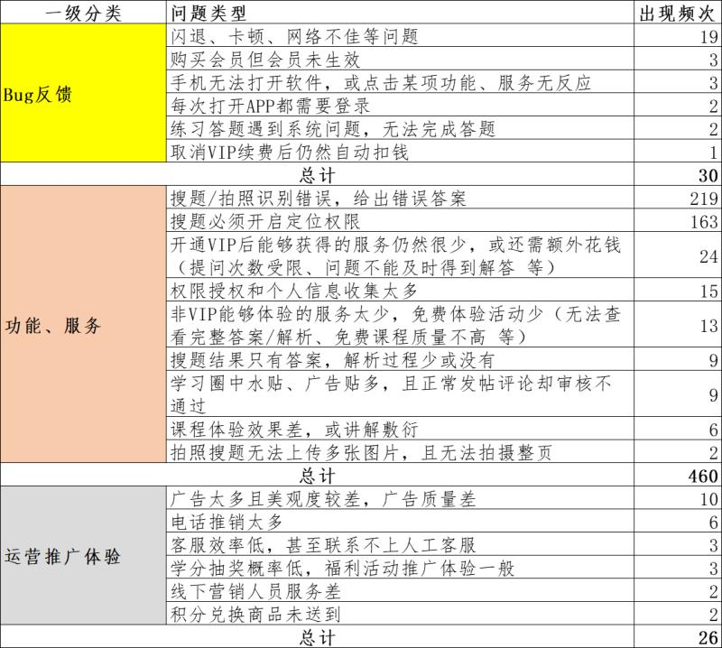

图22 用户反馈表

## 附录4：完整需求池

|  |  |  |  |  |  |  |  |  |
| --- | --- | --- | --- | --- | --- | --- | --- | --- |
| **编号** | **产品** | **所属模块** | **需求描述（注意需求四要素：用户、场景、目标、任务）** | **需求来源** | **需求类型** | **需求状态** | **需求真伪** | **优先级** |
| 1 | 作业帮 | 首页搜题 | 用户：学生/家长  场景：拍照搜题时必须开启手机定位授权  目标：优化用户对拍照搜题的体验  任务：弱化搜题强制定位授权影响，将授权流程前置到下载使用APP时弹窗提醒，并优化文案提示开启定位能针对所在地更好匹配题库和试卷 | 用户反馈 | 用户需求 | 需求中 | 真 | P0 |
| 2 | 作业帮 | 首页快捷入口 | 用户：学生/家长  场景：需要社区讨论的时候找不到学习圈入口/帮帮币或其他奖励兑换时找不到入口/增加检查作文/英语听力/点读课文功能找不到入口  目标：快速进入目标功能或服务  任务：将用户搜索和关注热点、栏目建立快捷入口进入 | 用户反馈/竞品分析/问卷调查 | 用户需求 | 需求中 | 真 | P0 |
| 3 | 作业帮 | VIP | 用户：VIP用户  场景：开通VIP后发现其可享受的福利、权益并不多  目标：提高付费用户的体验感  任务：1）对头像提供特色头像框；2）个人信息展示页可自定义背景图，信息页展示多元化使用作业帮的成就、数据指标，并可一键分享；3）根据累计VIP天数、活跃天数、回答采纳数加权计算VIP等级，VIP等级不同享受的特权不同（回答点数、免费试听节数 等）4）VIP中心增加VIP专属活动入口。根据成为VIP的时长，定期提供优惠活动。5）提供“免费点播”权限，可体验任意一节免费课程。6）获知学习轨迹，提供学习周报服务、定制计划 | 用户反馈/竞品分析/头脑风暴 | 运营需求 | 需求中 | 真 | P0 |
| 4 | 作业帮 | 登录 | 用户：用户  场景：自己探索APP功能迷茫时  目标：获知作业帮的更多功能  任务：每个新版本首次登录APP后浮层提示使用指南，介绍核心功能及在APP中的入口 | 用户访谈 | 用户需求 | 需求中 | 真 | P0 |
| 5 | 作业帮 | VIP | 用户：VIP用户  场景：使用VIP问答时找不到非VIP的问答方式  目标：提供VIP用户多样化的问答方式  任务：将问学霸功能仍然加入到VIP用户的提问页面 | 头脑风暴 | 用户需求 | 需求中 | 真 | P0 |
| 6 | 作业帮 | 直播课 | 用户：所有用户  场景：想要报名适合自己/孩子能力的课程时  目标：保证学习质量和课程参与度  任务：1）在报名页面新增报名前测试功能；2）提供小班课程 | 问卷调查 | 用户需求 | 需求中 | 真 | P0 |
| 7 | 作业帮 | 首页搜题 | 用户：家长  场景：孩子有不会的题直接用搜题工具搜索答案  目标：让孩子独立思考  任务：1）家长监护模式设置密码且可选择隐藏搜题工具；2）控制拍照搜题的使用次数或者使用时间长短 | 竞品分析/用户访谈 | 运营需求 | 需求中 | 真 | P0 |
| 8 | 作业帮 | VIP | 用户：运营  场景：运营策划时  目标：提高VIP转化  任务：底部滚动显示XXX刚刚开通VIP | 头脑风暴 | 运营需求 | 需求中 | 真 | P0 |
| 9 | 作业帮 | 直播课 | 用户：学生或家长  场景：报名直播课后对课程管理不方便  目标：提高用户上课使用体验  任务：通过课程管理功能来管理课程 | 竞品分析 | 用户需求 | 已上线 | 真 | P1 |
| 10 | 作业帮 | VIP | 用户：VIP用户  场景：使用VIP问答时给出去了点数但是得到的回答完全是错的  目标：确保回答能充分解答提问用户问题，并消除用户VIP无效和作业帮工具不专业的体验  任务：1）提供答案评分、专业回答教师的信誉度排行榜，通过综合考核专业回答教师的点数、正确率、评论等制定奖励分配机制；除了平台分配奖励，VIP用户也可以选择对排行榜上的教师提高激励邀请回答；2）在答案不正确的情况下能第一时间提问，结果页面增加【问老师】按钮，可跳转至提问；3）新增1对1问答服务，由固定老师进行回答 | 用户反馈/头脑风暴/问卷调查 | 运营需求 | 需求中 | 真 | P1 |
| 11 | 作业帮 | 栗子社区 | 用户：学生/家长  场景：无法获知栗子社区优惠或福利抽奖活动通知  目标：更好获知消息通知  任务：首页消息中增加栗子社区的消息提醒；并在消息中心将各类消息分类显示。 | 头脑风暴 | 用户需求 | 需求中 | 真 | P1 |
| 12 | 作业帮 | 直播课 | 用户：所有用户  场景：搜索直播课，但纠结课程价格和课程质量是否匹配  目标：给用户更高性价比的选择机会  任务：1）提供直播课免费体验权益或优惠；2）每个课程增加用户使用评价记录 | 问卷调查 | 用户需求 | 需求中 | 真 | P1 |
| 13 | 作业帮 | 练习 | 用户：学生  场景：用户选择试卷练习或刷题时考点并不符合当地的出题习惯  目标：有针对性推送符合当地教材的题库做试卷或练习  任务：区分本地和其他地区题库，增加筛选标签，通过定位授权的信息来推送当地试卷和题库 | 竞品分析 | 用户需求 | 需求中 | 真 | P1 |
| 14 | 作业帮 | VIP | 用户：学生/家长  场景：使用提问功能时得到的回答不能解答疑惑  目标：回答能充分解答提问用户的困惑，并学会解题思路  任务：1）可以在回答下对该答主再次提问，一个提问限追问一次；2）与在线老师连麦询问，并扩展该考点内容 | 用户反馈/头脑风暴/用户访谈 | 用户需求 | 需求中 | 真 | P1 |
| 15 | 作业帮 | VIP | 用户：非VIP用户  场景：使用拍照搜题的非付费用户，想看视频讲解/使用学习工具时趣味性不高  目标：给用户更好的体验感和学习趣味性，培养用户付费习惯  任务：1）为未付费用户，通过兑换、任务、抽奖等方式提供免费体验VIP的机会；2）设置做题大冲关游戏。冲关成功后奖励学币，设置排行榜，并可分享；3）设置用户等级标签，可将获得的成就生成对应海报后分享。 | 头脑风暴 | 运营需求 | 需求中 | 真 | P1 |
| 16 | 作业帮 | 直播课 | 用户：学生/家长  场景：报课时即想要先看下课程价格  目标：无需点进课程页面直接查看价格  任务：1）将课程价格外露在每一课程入口时展示，并原价格+优惠价；2）增加根据课程价格筛选课程标签 | 竞品分析 | 用户需求 | 需求中 | 真 | P1 |
| 17 | 作业帮 | 直播课 | 用户：学生  场景：体验免费直播课时需要跳转到别的软件上  目标：减少用户体验课程流程，增强体验感  任务：将免费课程链接内嵌入APP，无需跳转直接在本APP内完成观看 | 竞品分析 | 用户需求 | 需求中 | 真 | P1 |
| 18 | 作业帮 | 首页 | 用户：学生  场景：想要找到适合自己的学习内容时  目标：高效找到适合自己的学习内容  任务：1）在首页有针对用户画像的学习内容推送（资讯和短视频）；2）在首页有针对用户画像的课程广告内容推送 | 问卷调查/竞品分析 | 用户需求 | 需求中 | 真 | P1 |
| 19 | 作业帮 | 直播课 | 用户：运营  场景：探索如何向低年级家长推荐课程  目标：提高低年级直播课的付费转化人数  任务：针对低年级学生，提供家长试课服务，家长实名注册后满足一定条件即可参与试课，并通过好评宣传获取课程 | 用户访谈 | 运营需求 | 需求中 | 真 | P1 |
| 20 | 作业帮 | VIP、直播课 | 用户：运营  场景：探索如何为低年级VIP学生定制个性化服务  目标：提高低年级学生的课程付费转化和长期留存  任务：针对低年级学生，开设一对一辅导直播课，并提供定期测验、考前冲刺和定制长期辅导计划等配套服务（更高价课程） | 用户访谈 | 运营需求 | 需求中 | 真 | P1 |
| 21 | 作业帮 | 直播课 | 用户：运营  场景：探索如何提高家长对课程的信任  目标：提高直播课的付费转化  任务：新增家长课堂 | 用户访谈 | 运营需求 | 需求中 | 真 | P1 |
| 22 | 作业帮 | 我的 | 用户：运营  场景：对用户进行运营策划  目标：提高用户粘性  任务：新增推荐有奖入口，推荐拉新返优惠券 | 头脑风暴 | 运营需求 | 需求中 | 真 | P1 |
| 23 | 作业帮 | 我的 | 用户：学生  场景：对喜欢的推送内容或老师关注或收藏后，下次查看需要花费时间找到对应内容  目标：便捷查看喜欢的内容  任务：在我的“关注”入口中区分出内容和老师 | 竞品分析 | 用户需求 | 需求中 | 真 | P1 |
| 24 | 作业帮 | VIP | 用户：VIP用户  场景：撰写作文并分享到作业帮  目标：作文得到专业老师点评  任务：每月享受固定次数，真人老师批改作文加点评 | 用户访谈 | 用户需求 | 需求中 | 真 | P2 |
| 25 | 作业帮 | VIP | 用户：VIP用户  场景：拍照搜题，但想要总结整个试卷错题时  目标：解答试卷考点和错题  任务：增加名师讲卷覆盖科目范围 | 问卷调查 | 用户需求 | 需求中 | 真 | P2 |
| 26 | 作业帮 | 问学霸 | 用户：学生  场景：使用问学霸功能时  目标：学习学霸经验  任务：新增学霸经验分享体验课或笔记专区 | 问卷调查 | 用户需求 | 需求中 | 真 | P2 |
| 27 | 作业帮 | 直播课/广告 | 用户：运营  场景：探索如何精准投放直播课广告  目标：提高直播课的付费转化  任务：对多次报名低价体验课的用户，简化广告的数量和种类，侧重推广低价课程。 | 用户访谈 | 运营需求 | 需求中 | 真 | P2 |
| 28 | 作业帮 | 直播课 | 用户：运营  场景：探索课程推广时  目标：提高推荐课程的点击率和转化率  任务：1）利用KOL效应，与K12教育领域名师达成合作推广，改变未付费用户抵触报课的观念，扭转对作业帮课程质量差的既有印象；2）把购买直播课价格与积分进行兑换，达到一定积分可以实现返现或教辅材料等商品兑换，激励家长为直播课付费。 | 用户访谈 | 运营需求 | 需求中 | 真 | P2 |
| 29 | 作业帮 | 拍照搜题 | 用户：学生或家长  场景：在拍照搜题时未匹配出正确题目，类似题源相关信息较少  目标：给用户更好的答题体验  任务：1）扩充题库，并允许学生上传未搜到的题目，审核通过后自动添加到题库。2）增加题目信息：已被xxx人搜索；刚刚被xxx搜索；3）记录用户搜题历史，提炼用户搜题偏好，精准推荐同类型习题和知识点讲解 | 头脑风暴/用户反馈、问卷调查/用户访谈 | 用户需求 | 需求中 | 真 | P2 |
| 30 | 作业帮 | 作业问答 | 用户：用户、家长  场景：回答其他用户提出的问题  目标：给用户使用满足感，增强用户粘性  任务：问答题目可被点赞。回答的问题，增加被回看次数，被点赞数 | 头脑风暴 | 用户需求 | 需求中 | 真 | P2 |
| 31 | 作业帮 | 学习圈 | 用户：学生/家长  场景：使用学习圈分享交流  目标：营造学习圈良好、正向氛围和环境  任务：减少学习圈水贴等低质量帖子，设立多主题的学习圈并设立各自版主，可闪退、置顶、发帖、封禁等 | 用户反馈 | 运营需求 | 需求中 | 真 | P2 |
| 32 | 作业帮 | 我的 | 用户：所有用户  场景：需要和熟人朋友在作业帮上有交流和关注  目标：拓展社交链  任务：支持从手机通讯录、微信好友中导入作业帮好友，自动加为关注 | 头脑风暴 | 用户需求 | 需求中 | 真 | P2 |
| 33 | 作业帮 | 作业互助 | 用户：学生/家长  场景：用户答题或者查看问答区的题目图片，图片显示太小  目标：清晰查看题目  任务：设置全屏、并有放大功能 | 用户反馈 | 用户需求 | 需求中 | 真 | P2 |
| 34 | 作业帮 | 直播课 | 用户：学生/家长  场景：在开学季、考试季、寒暑假期和双休日时学生需要冲刺一下  目标：给用户在冲刺阶段时提供更多的课程选择并能突击提高  任务：1）在这些时间增加突击和专栏，并加大课程推送；2）按教材区分的押题直播课或训练 | 竞品分析/问卷调查 | 运营需求 | 需求中 | 真 | P2 |
| 35 | 作业帮 | VIP | 用户：运营  场景：创新运营，为VIP用户设计新的收费服务  目标：提高公司营收  任务：新增SVIP机制，在普通用户的基础上增加服务提高价格和并在部分权限使用上提供更多优于VIP的服务。 | 头脑风暴 | 运营需求 | 需求中 | 真 | P2 |
| 36 | 作业帮 | 首页 | 用户：学生  场景：探索APP功能时，想使用批改作文/英语听力/点读课文功能  目标：使用批改作文/英语听力/点读课文功能  任务：新增服务：检查作文/英语听力/点读课文功能；并将入口置于首页 | 问卷调查 | 用户需求 | 需求中 | 真 | P3 |
| 37 | 作业帮 | 直播课 | 用户：学生/家长  场景：在作业帮的课程中挑选购买网课  目标：能找到与现有能力匹配的课程  任务：1）根据作业、答题、薄弱等环节智能化精准推送符合用户的课程，并对课程进一步细化分类；2）首页新增名师精品课程短视频专区，可一键购买；可跳转到老师首页，查看老师的所有课程 | 竞品分析/头脑风暴 | 运营需求 | 需求中 | 真 | P3 |
| 38 | 作业帮 | 拍照搜题 | 用户：所有用户  场景：拍照搜题检查作业时  目标：快速检查作业对错  任务：增加检查作业功能自动判对错 | 问卷调查 | 用户需求 | 需求中 | 真 | P3 |